MỤC LỤC
MỤC LỤC i
DANH MỤC TỪ VIẾT TẮT iii
DANH MỤC BẢNG BIỂU iv
DANH MỤC HÌNH ẢNH v
CHƯƠNG I THÔNG TIN CHUNG VỀ CƠ SỞ 1
1.1. Tên chủ cơ sở: 1
1.2. Tên cơ sở: 1
1.3. Công suất hoạt động của cơ sở: 2
1.3.1. Công suất hoạt động của cơ sở: 2
1.3.2. Công nghệ sản xuất của cơ sở: 2
1.3.3. Sản phẩm của Cơ sở: 12
1.4. Nguyên liệu, nhiên liệu, vật liệu, điện năng, nguồn cung cấp điện, nước cho Cơ sở: 13
1.4.1. Nguyên liệu, nhiên liệu phục vụ cho sản xuất 13
1.4.2. Nhu cầu sử dụng điện, nước tại Cơ sở: 14
1.5. Các thông tin khác liên quan đến Cơ sở: 15
1.5.1. Các hạng mục công trình của Cơ sở: 15
1.5.2. Các công trình phụ trợ của Cơ sở: 16
CHƯƠNG II SỰ PHÙ HỢP CỦA DỰ ÁN ĐẦU TƯ VỚI QUY HOẠCH, KHẢ NĂNG CHỊU TẢI CỦA MÔI TRƯỜNG 18
2.1. Sự phù hợp của dự án đầu tư với quy hoạch bảo vệ môi trường quốc gia, quy hoạch tỉnh, phân vùng môi trường 18
2.2. Sự phù hợp của dự án đầu tư đối với khả năng chịu tải của môi trường (Không thay đổi so với Báo cáo đánh giá tác động môi trường). 18
CHƯƠNG III KẾT QUẢ HOÀN THÀNH CÁC CÔNG TRÌNH, BIỆN PHÁP BẢO VỆ MÔI TRƯỜNG CỦA CƠ SỞ 19
3.1. Công trình, biện pháp thoát nước mưa, thu gom và xử lý nước thải 19
3.1.1. Thu gom và thoát nước mưa và nước làm mát 19
3.1.2. Thu gom, thoát nước thải 20
3.1.3. Xử lý nước thải 22
3.1.3.1 . Bể tự hoại: 22
3.1.3.2. HTXL nước thải sinh hoạt 22
3.1.3.3. HTXL nước thải sản xuất 2.400 m³/ngày.đêm 25
3.1.3.4. Hệ thống xử lý nước RO để tái sử dụng nước thải đã qua xử lý 30
3.2. Công trình, biện pháp xử lý bụi, khí thải 33
3.2.1. Công trình, biện pháp xử lý bụi, khí thải từ lò hơi 33
3.2.2. Công trình, biện pháp xử lý bụi, khí thải từ máy phát điện 34
3.3. Công trình, biện pháp lưu trữ, xử lý chất thải rắn thông thường 35
3.4. Công trình, biện pháp lưu trữ, xử lý chất thải rắn nguy hại 38
3.5. Phương án phòng ngừa, ứng phó sự cố môi trường 41
3.6. Các nội dung thay đổi so với quyết định phê duyệt kết quả thẩm định báo cáo đánh giá tác động môi trường 42
3.6.1. Thay đổi công suất và loại sản phẩm 42
3.6.2. Tách riêng HTXL nước thải sinh hoạt và nước thải sản xuất 42
3.6.3. Bổ sung HT lọc RO để tái sử dụng nước thải đã qua xử lý 43
CHƯƠNG IV NỘI DUNG ĐỀ NGHỊ CẤP GIẤY PHÉP MÔI TRƯỜNG 44
4.1. Nội dung đề nghị cấp phép đối với nước thải 44
4.1.1. Nội dung đề nghị cấp phép đối với nước thải sinh hoạt 44
4.1.2. Nội dung đề nghị cấp phép đối với nước thải sản xuất 44
4.1.3. Nội dung đề nghị cấp phép đối với nước tải sử dụng từ nước thải sau xử lý 45
4.2. Nội dung đề nghị cấp phép đối với khí thải 46
4.2.1. Nội dung đề nghị cấp phép đối với khí thải lò hơi 46
4.2.2. Nội dung đề nghị cấp phép đối với khí thải từ máy phát điện 47
CHƯƠNG V KẾT QUẢ QUAN TRẮC MÔI TRƯỜNG CỦA CƠ SỞ 49
5.1. Kết quả quan trắc định kỳ đối với nước thải 49
5.2. Kết quả quan trắc định kỳ đối với bụi, khí thải 50
CHƯƠNG VI CHƯƠNG TRÌNH QUAN TRẮC MÔI TRƯỜNG CỦA CƠ SỞ 53
6.1. Chương trình quan trắc chất thải (tự động, liên tục và định kỳ) theo quy định của pháp luật 53
6.1.1. Chương trình quan trắc môi trường định kỳ 53
6.1.2. Chương trình quan trắc tự động, liên tục chất thải 54
6.1.3. Kinh phí thực hiện quan trắc môi trường hàng năm 54
CHƯƠNG VII KẾT QUẢ KIỂM TRA, THANH TRA VỀ BẢO VỆ MÔI TRƯỜNG ĐỐI VỚI CƠ SỞ 55
CHƯƠNG VIII CAM KẾT CỦA CHỦ CƠ SỞ 56
PHỤ LỤC 57

DANH MỤC TỪ VIẾT TẮT
BTCT | : Bê tông cốt thép
BVMT | : Bảo vệ môi trường
BTNMT | : Bộ Tài nguyên và Môi trường
CTR | : Chất thải rắn
CTNH | : Chất thải nguy hại
CV | : Công văn
ĐTM | : Đánh giá tác động môi trường
HTXL | : Hệ thống xử lý
MBBR | : Moving Bed Biofilm Reactor
QCVN | : Quy chuẩn kỹ thuật
QĐ | : Quyết định
TNHH | : Trách nhiệm hữu hạn
TT | : Thông tư
UBND | : Ủy ban nhân dân
XLNT | : Xử lý nước thải

DANH MỤC BẢNG BIỂU
Bảng 1. 1 Công suất của từng loại sản phẩm của Nhà máy 2
Bảng 1. 2 Danh mục thiết bị máy móc được sử dụng tại Nhà máy 9
Bảng 1. 3 Điện thu tiêu thụ trong tháng 3, 4, 5 năm 2022 tại Nhà máy 14
Bảng 3. 1 Lưu lượng nước thải tại Nhà máy 20
Bảng 3. 2 Thông số của HTXL nước thải sinh hoạt công suất 84 m³/ngày.đêm 24
Bảng 3. 3 Các thiết bị của HTXL nước thải sinh hoạt 84 m³/ngày.đêm 25
Bảng 3. 4 Khối lượng hóa chất sử dụng cho HTXL nước thải năm 2021 30
Bảng 3. 5 Thông số của HTXL nước thải sản xuất công suất 2.400 m³/ngày.đêm 27
Bảng 3. 6 Các thiết bị của HTXL nước thải sản xuất 2.400 m³/ngày.đêm 28
Bảng 3. 7 Thông số kỹ thuật của hệ thống xử lý nước RO 32
Bảng 3. 8 Kết quả quan trắc khí thải lò hơi năm 2021 tại Nhà máy 33
Bảng 3. 9 Kết quả quan trắc khí thải của máy phát điện năm 2021 tại Nhà máy 34
Bảng 3. 10 Khối lượng rác sinh hoạt phát sinh trong năm 2020, 2021 tại Nhày máy 37
Bảng 3. 11 Khối lượng chất thải rắn công nghiệp thông thường phát sinh năm 2020, 2021 tại Nhà máy 38
Bảng 3. 12 Chủng loại CTNH đã được đăng ký tại Nhà máy 39
Bảng 3. 13 Khối lượng chất thải nguy hại phát sinh năm 2020, 2021 tại Nhà máy 40
Bảng 3. 14 Công suất từng loại sản phẩm của Nhà máy sau khi thay đổi so với ĐTM 42
Bảng 4. 1 Giá trị giới hạn của chất lượng nước thải sinh hoạt sau xử lý 44
Bảng 4. 2 Giá trị giới hạn của chất lượng nước thải sản xuất sau xử lý 45
Bảng 4. 3 Chất lượng nước yêu cầu đầu vào và đầu ra của HTXL 45
Bảng 4. 4 Giá trị giới hạn của chất lượng khí thải lò hơi 47
Bảng 4. 5 Giá trị giới hạn của chất lượng khí thải máy phát điện 48
Bảng 5. 1 Kết quả quan trắc định kỳ đối với nước thải trong năm 2020 49
Bảng 5. 2 Kết quả quan trắc định kỳ đối với nước thải trong năm 2021 50
Bảng 5. 3 Kết quả quan trắc định kỳ đối với nước thải trong năm 2020 51
Bảng 5. 4 Kết quả quan trắc định kỳ đối với nước thải trong năm 2021 52
Bảng 6. 1 Chương trình quan trắc môi trường định kỳ 53
Bảng 6. 2 Kinh phí dự kiến quan trắc môi trường định kỳ 54

DANH MỤC HÌNH ẢNH
Hình 1. 1 Hình ảnh toàn bộ Nhà máy 2
Hình 1. 2 Quy trình công nghệ sản xuất sữa bột tại Nhà máy 3
Hình 1. 3 Quy trình công nghệ sản xuất sữa đặc tại Nhà máy 3
Hình 1. 4 Quy trình công nghệ sản xuất sữa tiệt trùng tại Nhà máy 5
Hình 1. 5 Khu vực sản xuất của Nhà máy 6
Hình 1. 6 Quy trình công nghệ sản xuất sữa chua tiệt trùng tại Nhà máy 7
Hình 1. 7 Nguyên, vật liệu chính sử dụng cho hoạt động sản xuất của Nhà máy 13
Hình 1. 8 Tổng hợp nhu cầu sử dụng nước của Nhà máy khi hoạt động đủ công suất 15
Hình 1. 9 Tủ điều khiển và đồng hồ đo lưu lượng nước ngầm khai thác tại Nhà máy 15
Hình 1. 10 Các hạng mục công trình của công ty 15
Hình 3. 1 Sơ đồ thu gom và thoát nước mưa tại Nhà máy 18
Hình 3. 2 Sơ đồ thu gom nước thải tại Nhà máy 20
Hình 3. 3 Sơ đồ quy trình xử lý nước thải sinh hoạt 84m³/ngày.đêm 22
Hình 3. 4 Sơ đồ quy trình xử lý nước thải sản xuất 2.400 m³/ngày.đêm 25
Hình 3. 5 Một số hình ảnh HTXL nước thải (bên trái bể aerotank, bên phải cụm bể cải tại HTXL nước thải sinh hoạt) 28
Hình 3. 6 Khu vực quan trắc tự động nước thải sau xử lý 29
Hình 3. 7 Sơ đồ quy trình xử lý tái sử dụng nước thải đã qua xử lý bằng công nghệ RO 30
Hình 3. 8 Khu vực HTXL tái sử dụng nước thải sau xử lý 32
Hình 3. 9 Khu vực chứa rác thải tại Nhà máy 34
Hình 3. 10 Sơ đồ phân loại và lưu giữ rác thải tại Nhà máy 35
Hình 3. 11 Sơ đồ thu gom và xử lý chất thải sinh hoạt tại Nhà máy 35
Hình 3. 12 Kho chứa CTNH tại Nhà máy 40
Hình 3. 13 Hệ thống PCCC tại Nhà máy 41

CHƯƠNG I THÔNG TIN CHUNG VỀ CƠ SỞ
  - Tên chủ cơ sở:
- Địa chỉ : khu phố Bình Đức 1, phường Bình Hòa, Thành phố Thuận An, tỉnh Bình Dương.
- Người đại diện theo pháp luật: ÔNG RICHARD ALLAN KIGER
- Chức vụ: TỔNG GIÁM ĐỐC
- Điện thoại: 0274 375 44 20 ; Fax : ;E-mail:
- Giấy chứng nhận đăng ký đầu tư số 2136246564 chứng nhận lần đầu ngày 30 tháng 06 năm 2008, thay đổi lần thứ 6 ngày 28 tháng 05 năm 2019 do Sở kế hoạch và Đầu tư tỉnh Bình Dương cấp.
- Giấy chứng nhận đăng ký doanh nghiệp số 3700229344 đăng ký lần đầu ngày 30 tháng 06 năm 2008, thay đổi lần 10 ngày 25 tháng 03 năm 2022 do Sở kế hoạch và Đầu tư tỉnh Bình Dương cấp.
- Giấy chứng nhận quyền sử dụng đất CT 05929 thửa đất số 1502, tờ bản đồ số DC10, phường Bình Hòa, thị xã Thuận An, tỉnh Bình Dương ngày 12 tháng 11 năm 2013 với diện tích 21.705,5 m².
- Giấy chứng nhận quyền sử dụng đất số CT 14412 thửa đất số 65, tờ bản đồ số DC10, phường Bình Hòa, thị xã Thuận An, tỉnh Bình Dương ngày 16 tháng 06 năm 2016 với diện tích 58.800 m².
- Giấy phép xây dựng số 83/GP.UB do Ủy ban nhân dân tỉnh Sông Bé cấp ngày 24 tháng 03 năm 1995.
- Giấy phép xây dựng số 2466/GPXD-UB do Sở Xây dựng tỉnh Bình Dương cấp ngày 05 tháng 12 năm 2014.
  - Tên cơ sở:
- Địa điểm cơ sở: khu phố Bình Đức 1, phường Bình Hòa, Thành phố Thuận An, tỉnh Bình Dương
- Quyết định phê duyệt báo cáo đánh giá tác động môi trường số 3754/QĐ-UBND ngày 26 tháng 11 năm 2010 do UBND tỉnh Bình Dương cấp cho “Dự án tăng công suất khu vực chế biến sữa lên 342.000 tấn sản phẩm/năm tại phường khu phố Bình Đức 1, Bình Hòa, Thành phố Thuận An, tỉnh Bình Dương”.
- Quy mô của cơ sở: công suất sản phẩm đạt 316.050 tấn sản phẩm/năm
- Vốn đầu tư: 604.049.184.898 VNĐ (Sáu trăm lẻ bốn tỷ không trăm bốn mươi chín triệu một trăm tám mươi bốn ngàn tám trăm chín mươi tám đồng) tương đương 49.500.000 USD, xét theo Luật đầu tư công số 43/2019/QH13 thuộc nhóm dự án B.
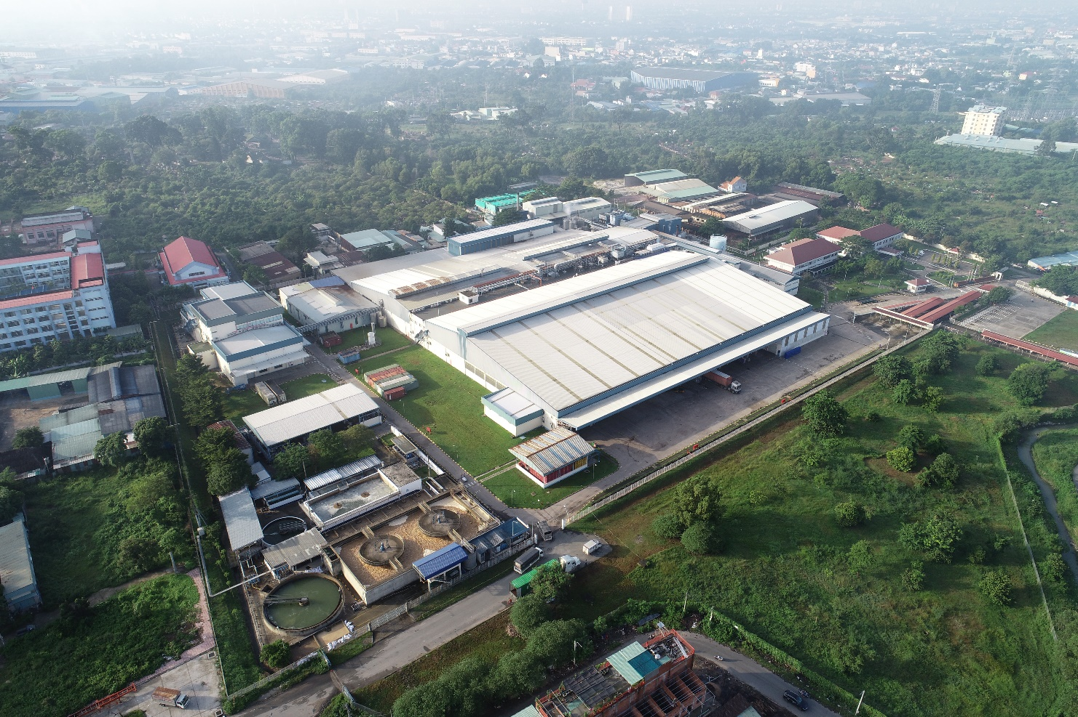
Hình 1. 1 Hình ảnh toàn bộ Nhà máy
  - Công suất hoạt động của cơ sở:
    - Công suất hoạt động của cơ sở:
Công suất của từng loại sản phẩm được thể hiện ở bảng sau:
Bảng 1. 1 Công suất của từng loại sản phẩm của Nhà máy
STT | Loại sản phẩm | Đơn vị | Công suất
STT | Loại sản phẩm | Đơn vị | Theo ĐTM | Thực tế
1 | Sữa bột | Kg/năm | 25.955.370 | Không sản xuất
2 | Sữa đặc | Kg/năm | 50.745.130 | 16.882.000
3 | Sữa tiệt trùng | Kg/năm | 232.158.700 | 131.128.900
4 | Sữa chua tiệt trùng | Kg/năm | 33.140.800 | 2.871.800
Tổng |  | Kg/năm | 342.000.000 | 150.882.700
(Nguồn: Công ty TNHH FrieslandCampina Việt Nam)
Hiện tại, dòng sản phẩm sữa bột đã chuyển về nhà máy ở Hà Nam để sản xuất. Do vậy, Nhà máy chỉ sản xuất 3 loại sản phẩm: sữa đặc, sữa tiệt trùng và sữa chua tiệt trùng.
    - Công nghệ sản xuất của cơ sở:
Các sản phẩm của Nhà máy được sản xuất trong dây chuyền khép kín và máy móc tự động hoàn toàn. Sơ đồ quy trình công nghệ sản xuất của các sản phẩm được trình bày như sau:
- Quy trình sản xuất sữa bột:
Nguyên liệu
Phối trộn
Đóng gói
Thành phẩm
Chất thải rắn
Tiếng ồn, nhiệt
Chất thải rắn
Sữa bột
Sữa bột gầy
Sữa bột béo
Sữa bột nguyên kem
Hương, màu, vitamin
Hình 1. 2 Quy trình công nghệ sản xuất sữa bột tại Nhà máy
- Thuyết minh quy trình công nghệ:
Nguyên liệu bao gồm: Sữa bột, sữa bột gầy, sữa bột béo, sữa bột nguyên kem, hương, màu, vitamin sẽ được phối trộn theo tỳ lệ định sẵn. Saư đó được đóng gói thành hộp và xuất kho ra thị trường tiêu thụ. (Hiện tại không sản xuất)
- Quy trình sản xuất sữa đặc:
Nguyên liệu
Phối trộn
Đóng gói
Thành phẩm
Sữa bột
Sữa bột gầy
Sữa bột béo
Sữa bột nguyên kem
Hương, màu, vitamin
Chất thải rắn
Chất thải rắn
Chất thải rắn
Chất thải rắn
Hình 1. 3 Quy trình công nghệ sản xuất sữa đặc tại Nhà máy
- Thuyết minh quy trình công nghệ:
Nguyên liệu bột sữa, bơ sữa, đường, vitamin, chất ổn định được trộn đều tại hệ thống phối trộn theo tỉ lệ nhất định.
Sau khi dịch sữa đã tan, được bơm qua hệ thống lọc, loại bỏ các tạp chất cơ và bột sữa không tan trong dung dịch.
Dịch sữa được thanh trùng trong thiết bị trao đổi dạng vi, lưu nhiệt trong ống xoắn lưu nhiệt nhằm tiêu diệt các vi khuẩn có trong dịch sữa.
Sau khi thanh trùng dịch được hạ nhiệt, được bơm vào hệ thống cô đặc và làm nguội bằng hệ thống trao đổi nhiệt dạng vỉ.
Chuẩn hóa sản phẩm.
Sữa đặc từ bồn sẽ được đưa qua các máy đóng hộp vô trùng, chất trên pallet, kiểm tra, tồn trữ và xuất xưởng.
- Quy trình sản xuất sữa tiệt trùng:

Nguyên liệu
Phối trộn
Lọc
Thanh trùng
Làm lạnh
Khuấy trộn
Chuẩn hóa
Đồng hóa
Tiệt trùng
Phân phối
Tồn trữ
Đóng gói
Nước
Sữa nước, bột sữa gầy, bơ sữa, đường, chất ổn định, hương, màu
Chất thải rắn, bụi
Tiếng ồn, nhiệt độ, nước thải
Chất thải rắn, bụi
Hình 1. 4 Quy trình công nghệ sản xuất sữa tiệt trùng tại Nhà máy
- Thuyết minh quy trình công nghệ sản xuất:
Nguyên liệu: sữa nước, sữa bột gầy, nước, bơ sữa, đường, hương, màu, vitamin, chất ổn định được trộn đều tại hệ thống phối trộn, nhiệt độ dịch được gia nhiệt qua vỉ trao đổi nhiệt trong quá trình phối trộn.
Sau khi sữa đã tan hoàn toàn, dịch được bơm qua hệ thống lọc.
Dịch sữa được thanh trùng trong thiết bị trao đổi dạng vỉ, lưu nhiệt trong ống xoắn lưu nhiệt nhằm tiêu diệt các vi khuẩn có trong dung dịch sữa, sau đó làm lạnh nhằm hạn chế vi khuẩn phát triển trong quá trình chế biến, và được bơm và bồn trung gian.
Sản phẩm được chuẩn hóa.
Dịch sữa được nâng nhiệt trước khi vào máy đồng hóa.
Sau đó sẽ được bơm tiệt trùng trong hệ thống tiệt trùng và bơm vào bồn tiệt trùng.
Sữa từ bồn tiệt trùng sẽ được bơm qua các máy đóng hộp vô trùng, được dán ống hút, được gói lại từng tép 4 hộp, cho vào thùng carton, chất trên pallet kiểm tra và xuất xưởng.
Hạn sử dụng của sản phẩm là 6 tháng tính từ ngày đóng hộp.
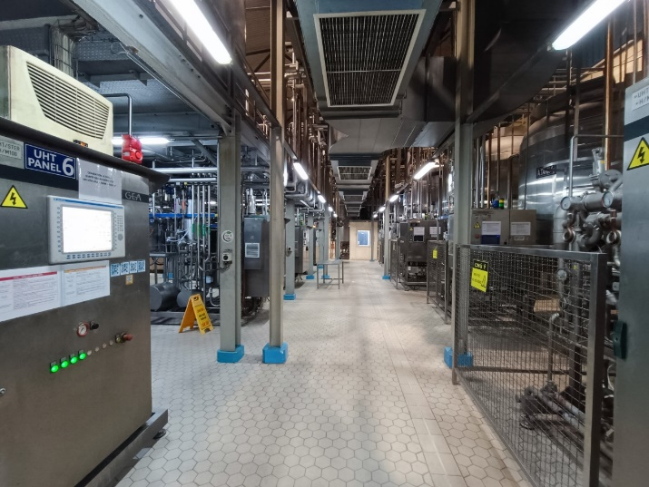 | 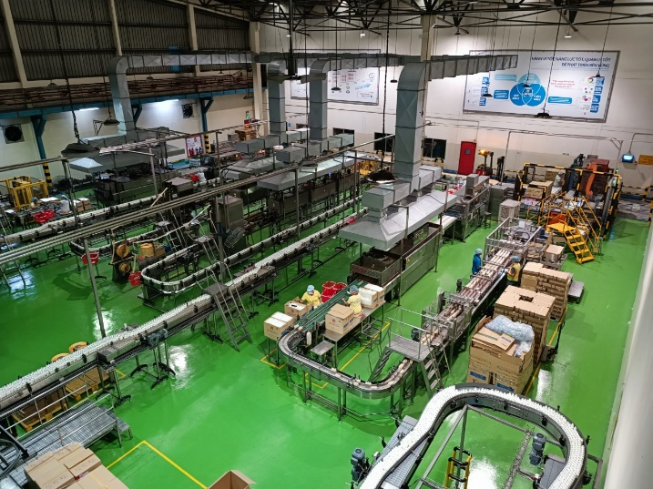
Khu vực pha trộn | Khu vực đóng gói
Hình 1. 5 Khu vực sản xuất của Nhà máy
- Quy trình sản xuất sữa chua tiệt trùng
Nguyên liệu
Phối trộn
Lọc
Thanh trùng
Làm lạnh
Khuấy trộn
Chuẩn hóa
Đồng hóa
Tiệt trùng
Sản phẩm
Rót hộp
Nước
Sữa nước, bột sữa gầy, hương, màu, vitamin, nước
Chất thải rắn, bụi
Tiếng ồn, nhiệt độ, nước thải
Chất thải rắn, bụi
Ủ men
Hình 1. 6 Quy trình công nghệ sản xuất sữa chua tiệt trùng tại Nhà máy
- Thuyết minh quy trình công nghệ:
Sữa bột, bột sữa gầy, nước, bơ sữa được trộn đều tại hệ thống phối trộn, nhiệt độ dịch được gia nhiệt qua vỉ trao đổi nhiệt trong quá trình phối trộn.
Sau khi dịch sữa đã tan, được bươm qua hệ thống lọc.
Dịch sữa được thanh trùng trong thiết bị trao đổi dạng vỉ, lưu nhiệt trong ống xoắn lưu nhiệt, nhằm tiêu diệt các vi khuẩn có trong dịch sữa.
Sau khi thanh trùng dịch được hạ nhiệt, được bơm vào bồn chứa trung gian và làm nguội đến nhiệt độ cấy men bằng hệ thống trao đổi nhiệt bồn 2 vỏ.
Khi pH đạt đến 4,00 dịch được khuấy đều, ngưng quá trình lên men.
Dịch sữa bán thành phẩm được chuẩn hóa theo tổng số chất khô, được chỉnh pH 4,00.
Dịch sữa được đưa vào máy đồng hóa.
Sau đó sẽ tiệt trùng ở bồn tiệt trùng.
Sữa chua từ bồn tiệt trùng bơm qua các máy đồng hộp vô trùng, được dán ống hút, sản phẩm được gói lại từng tép 4 hộp, cho vào thùng carton, chất pallet kiểm tra và xuất xưởng.
Hạn sử dụng của sản phẩm là 8 tháng tính từ ngày đóng hộp.
- Thiết bị, máy móc
Thiết bị máy móc được sử dụng trong nhà máy rất hiện đại và tự động hóa. Chi tiết về thiết bị sử dụng trong sản xuất được thể hiện ở bảng sau:

Bảng 1. 2 Danh mục thiết bị máy móc được sử dụng tại Nhà máy
STT | Tên thiết bị | Số lượng | Đơn vị
Chuyền sữa đặc
 | Bộ cấp Steam | 1 | pc
 | Bộ gia nhiệt nước | 1 | Set
 | Bộ giữ nhiệt | 1 | Set
 | Bộ khuấy và điều khiển | 1 | pc
 | Bộ làm lạnh | 2 | pcs
 | Bộ làm lạnh SCM | 1 | pc
 | Bộ lọc | 3 | pcs
 | Bộ tiệt trùng lon | 1 | pc
 | Bộ trao đổi nhiệt | 2 | pcs
 | Bộ trộn nước | 1 | pc
 | Bồn cân | 1 | pc
 | Bồn cân bằng | 1 | pc
 | Bồn chứa Lactose | 1 | pc
 | Bồn kết tinh | 4 | pcs
 | Bồn trộn nước đường | 2 | pcs
 | Tệ thống băng tải | 1 | set
 | Tệ thống vệ sinh | 2 | sets
 | Lọc nước và gió cho bồ kết tinh | 1 | set
 | Máy tạo thùng | 1 | pc
 | Máy cấp lon | 1 | pc
 | Máy dán nhãn | 1 | pc
 | Máy dán thùng | 1 | pc
 | Máy ghép nắp | 1 | pc
 | Máy in code | 1 | pc
 | Máy kiểm tra nhãn | 1 | pc
 | Máy tách bụi sữa | 2 | pcs
 | Máy đồng hóa | 1 | pc
 | Máy đóng gói | 1 | pc
 | Máy rót sữa | 2 | pcs
 | Máy trộn | 1 | pc
 | Máy nhận lon trên pallet | 1 | pc
 | Máy thử mối ghép lon | 1 | pc
 | Bơm | 20 | pcs
 | Sàn run | ĩ | pc
 | Vít tải | 1 | pc
Hệ thống CIP
 | Bảng nối | 6 | pcs
 | Bộ trao đổi nhiệt | 3 | pcs
 | Bồn chứa | 3 | pcs
 | Bồn chứa di động | 2 | pcs
 | Bồn chứa dung dịch vệ sinh | 2 | pcs
 | Hệ thống chuẩn bị dung dịch | 2 | psc
 | Hệ thống vệ sinh | 2 | sets
 | Hệ thống vệ sinh xe bồn | 1 | pc
 | Bơm | 12 | pc
 | Bơm acid | 1 | pc
 | Bơm ly tâm | 7 | pcs
 | Bơm Lye | 1 | pc
 | Thiết bị đo nồng độ và bảng điều khiển | 1 | pc
Chuyền sữa chua
 | Bộ khử mùi | 1 | set
 | Bộ trao đổi nhiệt | 6 | pcs
 | Bồn chứa | 7 | pcs
 | Hệ thống thanh trùng | 1 | pc
 | Lọc nước | 1 | pc
 | Lọc gió tiệt trùng | 1 | pc
 | Máy dán nhãn | 2 | Pcs
 | Máy làm lạnh | 1 | Pc
 | Máy đồng hóa | 1 | pc
 | Máy rót | 2 | pcs
 | Máy trộn | 1 | pc
 | Bơm thể tích | 1 | pc
60 | Bơm vệ sinh | 1 | pcs
Chuyền sữa bột
 | Bơm vệ sinh | 2 | pcs
 | Băng tải run | 1 | pc
 | Bộ lấy mẫu | 1 | pc
 | Bộ tách bụi sữa | 1 | pc
 | Bộ thu hồi sữa bằng lọc | 2 | pcs
 | Máy ghép | 1 | pc
 | Máy hút chân không | 3 | pcs
 | Máy in code | 1 | set
 | Máy đổ bột bằng tay | 2 | pcs
 | Máy rót sữa | 2 | pcs
 | Máy trộn | 2 | pcs
 | Bơm chân không | 2 | pcs
 | Thang nâng liệu | 1 | pc
 | Vít tải | 2 | pcs
Khu vực nhận sữa và hâm bơ
 | Bộ gia nhiệt | 1 | set
 | Bộ làm lạnh | 1 | pc
 | Bồn cân | 1 | pc
 | Bồn chứa bơ | 2 | pcs
 | Bồn trộn | 1 | pc
 | Bồn trữ | 8 | pcs
 | Hệ thống vệ sinh | 1 | pc
 | Hệ thống vệ sinh can | 1 | pc
 | Máy nhận bơ | 1 | set
 | Máy bơm ly tâm | 6 | pcs
 | Bơm vệ sinh | 2 | pcs
 | Thang nâng liệu | 2 | sets
 | Hệ thống valve phân phối | 1 | set
Chuyền sữa tiệt trùng và sữa chua uống
 | Máy dàn ống | 4 | pcs
 | Máy trữ | 7 | pcs
 | Bộ gia nhiệt nước | 1 | set
 | Bộ làm lạnh | 2 | pcs
 | Bộ trao đổi nhiệt | 2 | pcs
 | Bồn cân bằng | 2 | pcs
 | Bồn chứa cocoa | 2 | pcs
 | Bồn chứa nước đường | 3 | pcs
 | Bồn tiệt trùng | 4 | pcs
 | Bồn trữ | 17 | pcs
 | Bồn và bộ gia nhiệt | 1 | set
 | Cụm valve tiệt trùng | 4 | sets
 | Cụm điền H₂O₂ vào bình | 2 | pcs
 | Cụm vệ sinh thiết bị | 7 | pcs
 | Hệ thống băng tải | 1 | pc
 | Hệ thống làm lạnh | 1 | set
 | Hệ thống lọc | 5 | set
 | Hệ thống Valve phân phối | 1 | pc
 | Hệ thống vệ sinh | 2 | sets
 | Bộ gia nhiệt | 1 | set
 | Máy khử mùi | 2 | pcs
 | Máy đồng hóa | 6 | pcs
 | Máy tiệt trùng | 4 | sets
 | Máy trộn | 1 | pc
 | Máy bọc film | 17 | pcs
 | Máy bọc film chai | 1 | pc
 | Máy dán ống | 17 | pcs
 | Máy dán thùng | 17 | pcs
 | Máy in code chai | 2 | pcs
 | Máy in code sản phẩm | 17 | pcs
 | Máy kiểm tra chai | 1 | pc
 | Máy rót chai | 1 | pc
 | Máy rót sữa hộp | 17 | pcs
 | Máy sắp chai | 1 | pc
 | Máy vặn nắp chai | 1 | Pc
 | Máy vệ sinh thiết bị | 1 | pcs
 | Máy trộn | 1 | pc
 | Bơm chân không | 1 | pc
 | Bơm ly tâm | 12 | pcs
 | Bơm thể tích | 1 | pc
 | Bơm tuần hoàn | 1 | pc
 | Bơm vệ sinh | 4 | pcs
 | Xe nâng giấy | 5 | pcs
 | Xe nâng giấy cuộn | 6 | pcs
Khu tiện ích
 | Máy nén khí | 12 | pcs
 | Hệ thống làm lạnh trung tâm | 1 | set
 | Máy nén lạnh | 6 | pcs
(Nguồn: Công ty TNHH FrieslandCampina Việt Nam)
    - Sản phẩm của Cơ sở:
Sản phẩm tại Nhà máy bao gồm: sữa đặc, sữa tiệt trùng và sữa chua tiệt trùng.
  - Nguyên liệu, nhiên liệu, vật liệu, điện năng, nguồn cung cấp điện, nước cho Cơ sở:
    - Nguyên liệu, nhiên liệu phục vụ cho sản xuất
- Nguyên, vật liệu
Nguyên liệu của Nhà máy chủ yếu là sữa nước từ các nguồn cung cấp trong nước và một số loại nguyên liệu nhập khẩu từ nước ngoài. Nhu cầu nguyên liệu chính được thể hiện ở dưới bảng sau:
Hình 1. 7 Nguyên, vật liệu chính sử dụng cho hoạt động sản xuất của Nhà máy
STT | Tên nguyên liệu | Đơn vị | Khối lượng theo ĐTM | Khối lượng thực tế năm 2021
1 | Sữa nước | Kg/năm | 131.754.590 | 131.128.900
2 | Sữa bột gầy | Kg/năm | 44.850.406 | 7.322.804
3 | Sữa bột béo | Kg/năm | 10.682 | 363.595
4 | Sữa bột | Kg/năm | 9.512.731 | Không sản xuất
5 | Protein sữa | Kg/năm | 9.770.614 | 1.193.739
6 | Béo sữa | Kg/năm | 8.839.782 | 722.765
7 | Sữa bột nguyên kem | Kg/năm | 13.981.165 | 77.030
8 | Dầu thực vật | Kg/năm | 14.568.800 | 2.765.162
9 | Đường | Kg/năm | 95.409.327 | 14.884.891
10 | Lactose Edible Bag | Kg/năm | - | 143.718
11 | Milk Protein Conc 80 Dry IFT Bag | Kg/năm | - | 12.236
12 | Lactose Edible Extra Fine Bag | Kg/năm | - | 2.349
13 | Hương | Kg/năm | - | 73.412
14 | Màu | Kg/năm | - | 337
15 | Chất ổn định | Kg/năm | - | 240.742
16 | Fruit Preperations | Kg/năm | - | 278.978
17 | Starch derivatives | Kg/năm | - | 192.891
18 | Vitamins, minerals and premixes | Kg/năm | - | 1.526
19 | Phosphates | Kg/năm | - | 18.946
(Nguồn: Công ty TNHH FrieslandCampina Việt Nam)

- Nhu cầu nhiên liệu
Nhiên liệu sử dụng tại Cơ sở là dầu DO, nhiên liệu được sử dụng để chạy máy phát điện, lò hơi. Khối lượng dầu DO sử dụng cho Cơ sở trong năm 2021 là 122.758 lít/năm. Hiện tại, Cơ sở đã chuyển qua sử dụng hơi công nghiệp của Công ty TNHH Năng lượng xanh để sử dụng trực tiếp cho quá trình sản xuất. Khối lượng hơi công nghiệp sử dụng trong năm 2021 là 34.653.860 kg/năm.
    - Nhu cầu sử dụng điện, nước tại Cơ sở:
- Nhu cầu sử dụng điện
Dựa vào công suất tiêu thụ điện của các thiết bị máy móc, tổng nhu cầu sử dụng điện tối đa của Nhà máy là khoảng 59.000 kWh trong ngày.
Điện sử dụng cho hoạt động sản xuất trong tháng 3, 4, 5 năm 2022 được trình bày chi tiết ở bảng dưới đây:
Bảng 1. 3 Điện thu tiêu thụ trong tháng 3, 4, 5 năm 2022 tại Nhà máy
STT | Tháng 3/2022 | Tháng 4/2022 | Tháng 5/2022
Lượng điện tiêu thụ (kWh) | 1.369.890 | 1.511.145,45 | 1.702.400
(Nguồn: Công ty TNHH FrieslandCampina Việt Nam)
- Nhu cầu sử dụng nước
Nhu cầu sử dụng nước của Nhà máy chủ yếu phục vụ cho nhu cầu sinh hoạt của công nhân viên và hoạt động sản xuất. Nguồn nước của Nhà máy được lấy từ nguồn nước ngầm. Trong năm 2021, Nhà máy đã khai thác 431.835 m³/năm tương đương 1.138 m³/ngày.đêm phụ vụ cho hoạt động của nhà máy.
Nước sử dụng cho quá trình sinh hoạt của công nhân viên: theo tiêu chuẩn TCXDVN 33:2006 của Bộ xây dựng về cấp nước – mạng lưới đường ống và công trình tiêu chuẩn thiết kế, lượng nước sử dụng 70 lít/người/ngày (45 lít/người cho sinh hoạt và 25 lít/người cho 1 bữa ăn trưa). Hiện tại, Nhà máy có 419 công nhân viên chính thức và khoảng 100 nhân viên thời vụ chia làm 3 ca, trong đó ca 1 và hành chính hơn 319 nhân viên còn lại ca 2 và ca 3 mỗi ca hơn 100 nhân viên;
Q_{sh} = 70 lít/người/ca × 519 =36.330 lít/ngày = 36,33 m³/ngày
Nước thải sản xuất dựa trên số liệu tính toán tại Nhà máy, nhu cầu sử dụng nước trên kg sữa tương đương là: 2,9 lít nước/kg sản phẩm sữa tương đương. Vậy nhu cầu sử dụng nước khi hoạt động đủ công suất:
316.044.630 * 2,9 = 916.529,43 m³/năm = 2.511 m³/ngày.đêm
Nước phục vụ tưới cây: Hiện tại lượng nước phục vụ cho tưới cỏ tại Nhà máy là 40 m3/ngày.
Nước PCCC: Lưu lượng cấp nước cho chữa cháy q = 15 l/s cho một đám cháy (thời gian dập một đám cháy trong 2 giờ), lượng nước cần khoảng 108 m³/giờ. (Nước PCCC không mang tính chất sử dụng thường xuyên).
Hình 1. 8 Tổng hợp nhu cầu sử dụng nước của Nhà máy khi hoạt động đủ công suất
STT | Hạng mục | Đơn vị tính | Lượng nước sử dụng
Nhóm nước cần xử lý sau sử dụng
1 | Nước cấp cho sinh hoạt | m³/ngày | 36,33
2 | Nước dùng cho sản xuất | m³/ngày | 2.511
Nhóm nước tiêu hao, không xử lý
2 | Nước cấp sử dụng cho tưới cây, tưới đường. | m³/ngày | 40
3 | Nước PCCC | m³ | 108
Tổng cộng lượng nước sử dụng tính cho ngày lớn nhất (không kể nước PCCC) |  | m³/ngày | 2.587,33

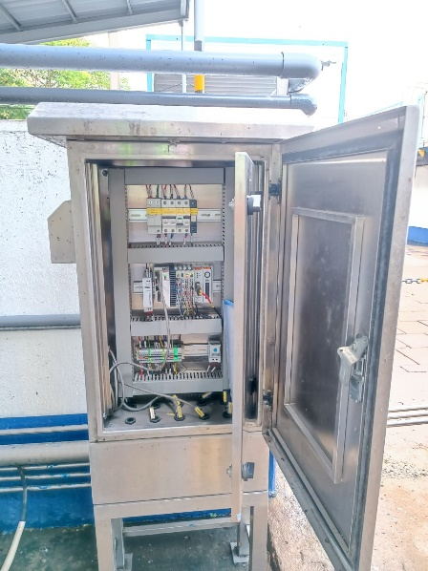 | 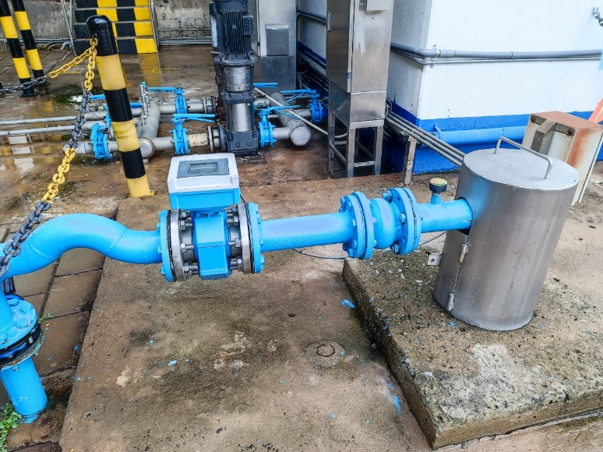
Hình 1. 9 Tủ điều khiển và đồng hồ đo lưu lượng nước ngầm khai thác tại Nhà máy
  - Các thông tin khác liên quan đến Cơ sở:
    - Các hạng mục công trình của Cơ sở:
Quy mô sử dụng đất và các hạng mục sử dụng đất được trình bày như sau:
Hình 1. 10 Các hạng mục công trình của công ty
STT | Hạng mục | Diện tích (m²) | Tỷ lệ (%)
1 | Khu vực văn phòng, tiện ích | 1.600 | 2,01
2 | Khu vực chế biến | 32.000 | 40,15
3 | Khu vực xử lý nước thải, phân loại CTR | 3.500 | 4,39
4 | Khu vực để xe | 4.500 | 5,65
5 | Đất trống và cây xanh | 38.105,5 | 47,81
Tổng |  | 70.750,5 | 100
(Nguồn: Công ty TNHH FrieslandCampina Việt Nam)
    - Các công trình phụ trợ của Cơ sở:
- Hệ thống cấp điện:
Công ty sử dụng cả nguồn điện lưới quốc gia và máy phát điện, cấp điện cho nhà máy 24/24 đảm bảo chất lượng của các mẻ sản phẩm không bị hư hỏng. Nhà máy sử dụng 6 máy phát điện trong đó có 4 cái với công suất 850KVA và 2 cái với công suất 550KVA.
- Hệ thống cấp nước:
Cơ sở sử dụng nước từ nguồn khai thác nước ngầm tại chỗ, tự phục vụ cho nhu cầu sinh hoạt và sản xuất. Cơ sở đã được UBND tỉnh Bình Dương cấp giấy phép khai thác, sử dụng nước dưới đất với tổng số giếng khai thác là 6 giếng theo giấy phép gia hạn và điều chỉnh lần 3 số 13/GP-UBND ngày 06 tháng 02 năm 2020 với 6 giếng khai thác và tổng lưu lượng là 2.500m³/ngày.đêm. Dựa trên số liệu khai thác nước tại Nhà máy tháng 1 đến tháng 5 trung bình khoảng 1.394,6 m³/ngày.đêm.
Nước từ giếng khoan được bơm lên bể chứa và điều chỉnh pH. Nước từ bể chứa đi qua bể lọc cát, sỏi, than và chảy qua bể chứa trung gian. Ở bế chứa này 1 phần nước được bơm phân phối đi sử dụng cho mục đích sinh hoạt,hệ thống làm lạnh và vệ sinh thiết bị, 1 phần được bơm qua hệ thống lọc RO để sử dụng cho quá trình chế biết sữa.
- Hệ thống thoát nước
Hiện tại, nguồn nước thải phát sinh từ quá trình hoạt động của Công ty gồm nước thải sinh hoạt và nước thải sản xuất. Nước thải của Công ty được thu gom và dẫn về hệ thống xử lý, xử lý đạt tiêu chuẩn quy định sau đó theo cống xả thoát ra suối Cây Trâm.
Nước mưa được thu gom riêng bằng hệ thống thu gom nước mưa và đấu nối vào hệ thống thoát nước sau đó theo cống xả thoát ra suối Cây Trâm. Hệ thống thu gom nước mưa trong khuôn viên Công ty được xây theo kiểu mương hở bao quanh toàn bộ diện tích Công ty đảm bảo thoát nước tốt, không có sự cố ngập úng
Suối Cây Trâm cách Công ty khoảng 150 m, nước thải và nước mưa sau khi ra suối sẽ chảy ra kênh thoát nước Việt - Sing, cuối cùng chảy ra sông Sài Gòn.
- Khu vực tập trung Chất thải rắn (CTR) sinh hoạt, sản xuất và chất thải nguy hại
Công ty đã dành một phần diện tích đất để xây dựng khu tập trung CTR. Khu vực này được xây dựng có mái che, Công ty đã xây dựng thêm tường chắn kiên cố và phân thành từng ô riêng biệt (ô chứa CTR sinh hoạt, CTR sản xuất không nguy hại và chất thải nguy hại) nhằm thuận lợi cho việc tập kết rác thải phát sinh từ quá trình hoạt động sản xuất của Công ty hiện hữu và dự án tăng công suất. CTR phát sinh đã được Công ty bố trí nhân viên thu gom và tập trung tại đây, sau đó được hợp đồng với đơn vị có chức năng thu gom thu gom và vận chuyển đi xử lý.
- Cây xanh
Trong khuôn viên Công ty đã được trồng nhiều loại cây xanh và diện tích trồng cây xanh, nhằm tạo cảnh quan xanh, sạch đẹp và mát mẻ cũng như đã tuân thủ theo đúng QCXDVN 01:2008/BXD là lớn hơn 20% tổng diện tích khuôn viên.
- Giao thông vận tải, thông tin liên lạc
Công ty đóng tại khu phố Bình Đức 1, Phường Bình Hòa, Thành phố Thuận An. Khu vực này cũng được đầu tư khá hoàn thiện hệ thống giao thông vận tải cũng như thông tin liên lạc: điện thoại, máy fax, internet,... do đó tạo điều kiện thuận lợi cho quá trình hoạt động của Công ty.

CHƯƠNG II SỰ PHÙ HỢP CỦA DỰ ÁN ĐẦU TƯ VỚI QUY HOẠCH, KHẢ NĂNG CHỊU TẢI CỦA MÔI TRƯỜNG

2.1. Sự phù hợp của dự án đầu tư với quy hoạch bảo vệ môi trường quốc gia, quy hoạch tỉnh, phân vùng môi trường
Cơ sở “Nhà máy sản xuất sữa các loại công suất 342.000 tấn sản phẩm/năm” tại khu phố Bình Đức 1, phường Bình Hòa, Thành phố Thuận An, Tỉnh Bình Dương do Công ty TNHH FrieslandCampina Việt Nam làm chủ đầu tư hoạt động ở lĩnh vực chế biến và kinh doanh sản phẩm Sữa. Cơ sở đã hoạt động từ năm 1994.

2.2. Sự phù hợp của dự án đầu tư đối với khả năng chịu tải của môi trường (Không thay đổi so với Báo cáo đánh giá tác động môi trường).
Cơ sở đã được phê duyệt báo cáo đánh giá tác động môi trường của dự án “Tăng công suất khu vực chế biến sữa lên công suất 342.000 tấn sản phẩm/năm”, số 3754/QĐ-UBND ngày 26 tháng 11 năm 2010. Cơ sở đã thực hiện đúng với báo đánh giá tác động môi trường đã được phê duyệt nên phù hợp với khả năng chịu tải của môi trường. Tóm tắt một số nội dung đã được đánh giá trong báo cáo đánh giá tác động môi trường đã được phê duyệt của dự án được trình bày như sau:
- Nhà máy đã xây dựng HTXL nước thải công suất 2.400 m³/ngày.đêm để đảm bảo nước thải ra đạt tiêu chuẩn QCVN 40:2011/BTNMT, Cột B, kq = 0,9, kf = 1,0.
- Nhà máy đã lắp đặt ống khói ở khu vực máy phát điện, hệ thống xử lý khí thải lò hơi đảm bảo quy định.
- Nhà máy đầu tư xây dựng khu chứa chất thải gồm: khu chất thải sinh hoạt, chất thải công nghiệp, chất thải nguy hại và kho phế phẩm riêng biệt đảm bảo phân loại chất thải theo đúng quy định.
- Đảm bảo diện tích cây xanh ≥ 20% đảm bảo tỷ lệ đất trồng cây xanh tối thiểu quy định theo thông tư số 22/2019/TT-BXD quy định Quy chuẩn kỹ thuật quốc gia về Quy hoạch xây dựng.
- Ngoài ra cơ sở đảm bảo trong việc bố trí nhà máy sản xuất, bãi chứa dăm được thiết kế cao ráo, có độ thông thoáng tự nhiên tạo môi trường làm việc tốt cho công nhân.
Các công trình này đã vận hành thử nghiệm và được xác nhận hoàn thành do Sở tài nguyên và Môi trường tỉnh Bình Dương số 603/GXN-STNMT ngày 11 tháng 02 năm 2014.

CHƯƠNG III KẾT QUẢ HOÀN THÀNH CÁC CÔNG TRÌNH, BIỆN PHÁP BẢO VỆ MÔI TRƯỜNG CỦA CƠ SỞ
  - Công trình, biện pháp thoát nước mưa, thu gom và xử lý nước thải
    - Thu gom và thoát nước mưa và nước làm mát
Nước mưa được thu gom riêng bằng hệ thống thu gom nước mưa và đấu nối vào hệ thống thoát nước sau đó theo cống xả thoát ra suối Cây Trâm. Hệ thống thu gom nước mưa trong khuôn viên Công ty được xây theo kiểu mương hở bao quanh toàn bộ diện tích Công ty đảm bảo thoát nước tốt, không có sự cố ngập úng. Suối Cây Trâm cách Công ty khoảng 150 m, nước thải và nước mưa sau khi ra Suối Cây Trâm sẽ chảy ra kênh thoát nước Việt - Sing, cuối cùng chảy ra sông Sài Gòn.
Nước mưa trên mái nhà được thu gom theo đường ống nhựa PVC Ø90 xuống hố ga, nước mưa chảy theo đường ống bê tông Ø300 - 400 đến mương thu nước mưa với chiều rộng mương khoảng 50cm và sâu 50cm.
Ngoài ra, nước làm mát thiết bị máy móc, hệ thống làm lạnh, tháp giải nhiệt từ khu vực sản xuất, nhà văn phòng, được xả chung vào cống thu gom nước mưa trước khi xả ra môi trường. Xung quanh khu vực sản xuất và khu vực văn phòng có bố trí đường ống và hố ga để thu gom nước nước mưa và nước làm mát.
Toàn bộ nước mưa tự chảy theo cao độ của khu vực nhà máy từ cao xuống thấp và đổ ra suối Cây Trâm thông qua 2 vị trí: 1 vị trí ở phía Đông Nam Nhà máy từ cổng bảo vệ cách khoảng 100m, 1 vị trí phí cuối nhà máy cách khoảng 200m. Nước thải được thu gom theo mương nước mưa và được dẫn về điểm xả thải bằng tuyến cống BTCT có đường kính Ø 400 (vị trí 1) và Ø800 (ví trí 2).
Sơ đồ thu gom và thoát nước mưa của Nhà máy như sau:
Nước mưa chảy tràn trên bề mặt, nước làm mát
Hệ thống cống thu gom xung quanh Nhà máy
Cống Ø400 và Ø800 dẫn ra suối Cây Trâm
Nước mưa trên mái
Ống đứng thu gom PVC D90
Hình 3. 1 Sơ đồ thu gom và thoát nước mưa tại Nhà máy
Tọa độ 2 vị trí thải nước mưa và suối Cây Trâm là:
- Vị trí 1: X= 12.06.616; Y = 06.88.173; (thu gom 2/3 nước mưa và 1 phần nước làm mát của Nhà máy về hướng Đông Nam)
- Vị trí 2: X = 12.06.721; Y = 06.87.983; (thu gom 1/3 nước mưa và 1 phần nước làm mát của Nhà máy về hướng Tây Nam)
    - Thu gom, thoát nước thải
- Nguồn phát sinh nước thải
Nước thải của công ty bao gồm nước thải sản xuất, hàng hỏng và nước thải sinh hoạt. Nước thải trong quá trình sản xuất chế biến sữa phát sinh chủ yếu từ quá trình vệ sinh của các công đoạn khác nhau trên toàn bộ các quy trình sản xuất, bao gồm:
- Vệ sinh thiết bị bồn chứa
- Vệ sinh thiết bị thanh trùng
- Vệ sinh thiết bị pha chế, đồng hóa,...
- Vệ sinh đường ống dẫn sữa
- Vệ sinh nền sàn nhà xưởng
- Nước thải phát sinh từ phòng kiểm tra chất lượng sữa.
Sữa thải từ quá trình kiểm tra chất lượng sữa tại Công ty sẽ tiến hành lấy các sản phẩm sữa để kiểm tra, ở mỗi hộp sữa sẽ lấy một phần nhỏ để kiểm tra chất lượng, nếu sữa đạt tiêu chuẩn thì phần sữa còn lại sẽ được dẫn về trạm XLNT, còn nếu sữa không đạt tiêu chuẩn (do nhiễm các loại vi sinh, hay có chất lạ,...) sẽ được thu gom hợp đồng với những đơn vị có chức năng để thu gom.
Lưu lượng nước thải phát sinh của Nhà máy được trình bảy dưới đây:
Bảng 3. 1 Lưu lượng nước thải tại Nhà máy
STT | Loại nước thải | Lưu lượng
1 | Nước thải sản xuất  150.882.700 * 2,884 = 345.146 m³/năm = 945,6 m³/ngày | 945,6 m³/ngày.đêm
2 | Nước thải sinh hoạt | 36,33 m³/ngày.đêm
Sơ đồ thu gom, thoát nước thải của Nhà máy như sau:
Nước thải sản xuất
HTXL nước thải sản xuất 2.400 m³/ngày.đêm
HTXL nước thải sinh hoạt 84 m³/ngày.đêm
Nước thải sinh hoạt
Mương thu gom chung
Sữa thành phẩm thải
Hệ thống thu gom
Hệ thống thu gom
Bể tự hoại
Nước thải từ nấu ăn
Bể tách mỡ
Ống dẫn ra điểm xả ở suối Cây Trâm
Dẫn về HT xử lý RO để tái sử dụng
Hình 3. 2 Sơ đồ thu gom nước thải tại Nhà máy
- Mạng lưới thu gom
- Thu gom nước thải sinh hoạt:
Công ty đã có 4 khu nhà vệ sinh:
- Khu vệ sinh trong nhà xưởng
- Khu vệ sinh dành cho khu vực văn phòng
- Khu vệ sinh dành cho khu vực thay đồ
- Khu vực xử lý nước thải
Bốn bể tự hoại đã được xây dựng đồng thời với việc xây dụng nhà xưởng và cơ sở hạ tầng Công ty đến nay công trình vẫn duy trì hoạt động tốt. Nước thải từ bể tự hoại ở các khu vệ sinh trong nhà xưởng, khu vệ sinh dành cho khu vực văn phòng, khu vệ sinh dành cho khu tài chính và bể tách mỡ ở căn tin được dẫn về HTXL nước thải sinh hoạt bằng đường ống uPVC Ø300. Nước thải từ bể tự hoại ở khu xử lý nước thải được dẫn về hố thu gom của HTXL nước thải đường ống uPVC Ø100.
- Thu gom nước thải sản xuất và sữa thải
Nước thải từ các quá trình vệ sinh trên sử dụng chủ yếu là xút, axit và nước nóng nên trong thành phần của nước thải chủ yếu chứa hàm lượng sữa dư, và có môi trường trung tính hoặc kiềm nhẹ. Tính chất của nước thải này có hàm lượng chất hữu cơ cao vị có chứa dầu, protein, chất rắn lơ lửng,… Nước thải sẽ được dẫn theo đường ống PVC nhánh từ buồng sản xuất với kích thước từ Ø50-150. Các đường ống nhánh này sẽ nối với đường ống PVC có kích thước lớn hơn thu gom dọc nước thải sản xuất có kích thước từ Ø200-300 và đổ về đường ống PVC dẫn chính về HTXL nước thải sản xuất có đường kính Ø400. Các đường ống thu gom được đặt dọc dưới xưởng sản xuất dẫn về hố thu gom tập trung của HTXL nước thải 2.400 m³/ngày.đêm.
Sữa thải từ quá trình kiểm tra chất lượng và phòng thí nghiệm có sử dụng hóa chất nên tính chất của nước thải này là chất hữu cơ. Sữa thải được đổ vào thùng và dẫn về hố thu gom của HTXL nước thải 2.400 m³/ngày.đêm bằng đường ống thu gom chính PVC Ø400. Khu vực đổ sửa thải được bố trí trong khu vực thu gom và lưu trữ rác của Công ty.
- Mạng lưới thoát nước thải
Nước thải sinh hoạt và sản xuất sau khi được xử lý được dẫn về bể khử trùng tập trung, sau đó được chảy vào mương dẫn nước thải có lắp đặt hệ thống quan trắc lưu lượng tự động. Ở mương dẫn nước thải được lắp đặt hệ thống quan trắc tự động bao gồm các thông số lưu lượng, pH, COD, TSS, các thông số này và số liệu lưu lượng nước thải sẽ được truyền thẳng về hệ thống quản lý dữ liệu của Sở Tài nguyên và Môi trường và hệ thống quản lý dữ liệu của Công ty.
Nước thải từ mương dẫn nước sẽ chảy vào hệ thống thu gom nước mưa của Công ty và chảy ra cống thu gom và xả ra suối Cây Trâm thuộc cống thoát nước số 2. Sau khi xử lý nước thải đạt QCVN 40:2011/BTNMT cột B, (Kq = 0,9; Kf =1,0). Đường mương dẫn nước thải đến vị trí cống thu gom có chiều rộng khoảng 50cm và sau khoảng 50cm, cống thu gom dẫn nước ra điểm xả tại suối được làm bằng BTCT có đường kính Ø800.
    - Xử lý nước thải
Số lượng, quy mô: 04 bể tự hoại, 1 bể tách dầu, 01 hệ thống xử lý nước thải sản xuất 2.400 m³/ngày đêm, 1 hệ thống 84m³/ngày.đêm và 1 hệ thống tái sử dụng nước thải bằng công nghệ RO 140 m³/ngày.đêm.
      - . Bể tự hoại:
Tổng dung tích bể tự hoại là 140m³/ngày.đêm. Các bể có kết cấu bê tông cốt thép, nền và thành bể chống thấm. Bể tự hoại được xây dựng ngầm, cụ thể như sau:
- Bể tự hoại dành cho khu vực thay đồ có công suất xử lý: (250 người): 20 m³/ngày.đêm.
- Bể tự hoại dành cho khu vực văn phòng, căn tin y tế có công suất: 20 m³/ngày.đêm.
- Bể tự hoại dành cho xưởng sản xuất có công suất: 100 m³/ngày.đêm
- Bể tự hoại ở khu vực xử lý nước thải có công suất: 20 m³/ngày.đêm.
      - HTXL nước thải sinh hoạt
Công suất hệ thống: 84m³/ngày.đêm
Công nghệ xử lý: sinh học kết hợp hóa lý
Công ty đã tách riêng việc thu gom và xử lý nước thải sản xuất và nước thải sinh hoạt, nấu ăn. Hệ thống xử lý nước thải được thiết kế và lắp đặt thiết bị bởi Công ty TNHH Môi trường Công nghệ Công Thành vào năm 2022.
Sơ đồ quy trình xử lý:
Nước thải nhà vệ sinh
Nước thải khu căn tin
Nước thải khu Yogurt
Bể tách dầu
Hố thu gom 2
Bể điều hòa
Bể Anonxic
Bể hiếu khí
Bể lắng
Hố thu gom 1
Hóa chất điều chỉnh pH
Khí
Chlorine
Bể khử trùng của HTXL nước thải sản xuất
Bùn tuần hoàn
Bể chứa
Thải bỏ định kỳ
Bùn thải
Hình 3. 3 Sơ đồ quy trình xử lý nước thải sinh hoạt 84m³/ngày.đêm
Thuyết minh quy trình xử lý:
- Nước thải sinh hoạt từ bể tự hoại và nước thải từ quá trình nấu ăn qua bể tách dầu sẽ được dẫn về hố thu gom. Sau đó nước thải được bơm đến song chắn rác tinh và vào bể điều hòa.
- Bể điều hòa có tác dụng ổn định lưu lượng và tải lượng ô nhiễm tránh gây sốc tải cho giai đoạn xử lý sinh học.
- Bể anoxic có nhiệm vụ loại bỏ chủ yếu là thành phần nitơ, một phần BOD và COD trong nước thải, quá trình phân hủy thiếu khí nhờ các vi sinh chuyển hóa NO₃⁻ thành N₂ và bay hơi. Trong bể có sử dụng hệ thống khuấy trộn tránh lắng bùn phân hủy kỵ khí, đồng thời tăng khả năng tiếp xúc giữa vi sinh vật thiếu khí với nước thải làm cho hiệu quả phân hủy nitơ cao hơn.
- Phản ứng dưới tác dụng của vi sinh vật:
NO₃⁻ + C₂H₅OH -> N₂ + CO₂ + H₂O
NO₃⁻+ nước thải -> N₂ + CO₂ + H₂O + NH₃
- Nước thải sau đó tự chảy qua bể hiếu khí, bể này sử dụng giá thể lơ lửng MBBR để xử lý BOD, COD, NH₃ trong nước thải. Các vi sinh vật bám dính trên giá thể có bề mặt tiếp xúc lớn với nước thải nâng cao hiệu quả xử lý.
- Nước thải từ bể hiếu khí chảy tràn qua bể lắng, Tại đây, xảy ra quá trình lắng tách pha và giữ lại phần bùn (vi sinh vật). Phần bùn lắng này chủ yếu là vi sinh vật trôi ra từ bể hiếu khí được bơm bùn chìm bơm tuần hoàn về bể hiếu khí Anoxic nhằm duy trì nồng độ vi sinh vật. Phần bùn dư được bơm về bể Anoxic nhằm làm giảm độ ẩm của bùn thải. Phần bùn dư tại bể lắng sẽ được hút định kỳ, phần nước tách pha được dẫn về bể điều hòa để tiếp tục xử lý.
- Nước thải từ bể lắng sẽ được bơm về bể khử trùng chung với HTXL nước thải sản xuất 2.400 m³/ngày.đêm bằng Chlorine. Nước thải sinh hoạt sau xử lý đạt QCVN 40:2011/BTNMT, Cột B, Kq = 0,9; kf = 1,0.
Hệ thống xử lý nước thải sinh hoạt được cải tạo từ một phần sân phân bùn hiện hữu. Các bể điều hòa, bể anoxic, bể hiếu khí, bể lắng được cải tạo và xây dựng 1 số cụm bể mới như hố thu gom, bể tách dầu và bể lắng. Cấu tạo, kích thước của từng bể xử lý được trình bày chi tiết như sau:
Bảng 3. 2 Thông số của HTXL nước thải sinh hoạt công suất 84 m³/ngày.đêm
STT | Hạng mục | Cấu tạo | Kích thước
1 | Bể tách mỡ | BTCT | Dài x Rộng x Cao = 2,0 x 0,8 x 2,0 (m)
2 | Hố thu gom | BTCT | Dài x Rộng x Cao = 1,5 x 1,5 x 4,3 (m)
3 | Hố thu gom | BTCT | Dài x Rộng x Cao = 1,5 x 1,5 x 3,0 (m)
4 | Bể điều hòa | BTCT | Dài x Rộng x Cao = 6,05 x 3,95 x 1,2 (m)
5 | Bể Anoxic | BTCT | Dài x Rộng x Cao = 6,05 x 3,95 x 1,2 (m)
6 | Bể hiếu khí | BTCT | Dài x Rộng x Cao = 6,05 x 3,95 x 1,2 (m)
7 | Bể lắng | SUS304 | Dài x Rộng x Cao = 2,3 x 2,0 x 3,5 (m)
8 | Bể chứa bùn | BTCT | Dài x Rộng x Cao = 6,05 x 3,95 x 1,2 (m)
(Nguồn: Công ty TNHH FrieslandCampina Việt Nam)
Máy móc thiết bị xử lý nước thải đã được lắp đặt được trình bày theo bảng sau:

Bảng 3. 3 Các thiết bị của HTXL nước thải sinh hoạt 84 m³/ngày.đêm
STT | Tên thiết bị | Bể sử dụng | Số lượng | Thông số kỹ thuật
1 | Bơm nước thải | Hố ga thu gom khu Yogurt | 2 cái | Lưu lượng: 3m³/h  Công suất: 1,25kW
2 | Giỏ chắn rác | Bể tách dầu | 1 cái | Khe hở 5mm  Vật liệu SUS304
3 | Giỏ chắn rác | Hố thu gom | 1 cái | Khe hở 5mm  Vật liệu SUS304
4 | Bơm nước thải | Hố thu gom | 2 cái | Lưu lượng: 10m³/h  Công suất: 1,9kW
5 | Bơm nước thải | Bể điều hòa | 2 cái | Lưu lượng: 3m³/h  Công suất: 0,9kW
6 | Máy sục khí chìm | Bể hiếu khí | 1 cái | Công suất: 0,75kW
7 | Máy khuấy chìm | Bể Anoxic | 2 cái | Công suất: 0,25kW
8 | Giá thể vi sinh lơ lửng | Bể hiếu khí | 7 m³ | Vật liệu: HDPE nguyên sinh
9 | Bơm nước thải | Bể lắng | 2 cái | Lưu lượng: 10m³/h  Công suất: 1,9kW
10 | Hệ thống điện động lực và điều khiển | - | 1 cái | Điều khiển tự động PLC
(Nguồn: Công ty TNHH FrieslandCampina Việt Nam)
      - HTXL nước thải sản xuất 2.400 m³/ngày.đêm
Công suất hệ thống: 2.400 m³/ngày đêm
Công nghệ xử lý: sinh học kết hợp hóa lý
Sơ đồ quy trình xử lý:
Khí
Bể lắng
Máy ép bùn
Thải bỏ định kỳ
Nước thải khu căn tin
Hố thu gom

Bể điều hòa
Bể tiếp xúc
Bể aerotank
Bể trung gian
Sữa thải bỏ
Hóa chất điều chỉnh pH
Chlorine
Bùn tuần hoàn
Bùn thải
Bể tuyển nổi
Khử trùng
Mương dẫn
QCVN 40:2011/BTNMT, Cột B, kq = 0,9, kf =1
Cống dẫn xa suối Cây Trâm
Hình 3. 4 Sơ đồ quy trình xử lý nước thải sản xuất 2.400 m³/ngày.đêm
Thuyết minh quy trình công nghệ:
- Toàn bộ nước thải từ khu sản xuất theo mạng lưới thoát nước qua Song chắn rác chảy vào hố thu gom. Nước thải từ hố thu gom được bơm sang bể tách dầu mỡ để loại bỏ dầu mỡ có trong nước thải.
- Bể điều hòa có cấp khí và dung dịch H₂SO₄ để điều hòa lưu lượng, pH và nồng độ các chất trong nước thải.
- Nước thải từ bể điều hòa được bơm lên bể tiếp xúc, tại đây bùn tuần hoàn được bơm vào để tạo điều kiện thích nghi ban đầu cho quá trình xử lý sinh học, trong bể được cấp khí để tránh hiện tượng lắng cặn và trộn đều hỗn hợp bùn, nước thải trong bể.
- Sau đó nước thải được dẫn qua bể Aerotank. Tại đây diễn ra quá trình oxy hóa chất hữu cơ dạng keo và dạng hòa tan dưới sự tham gia của các vi sinh vật hiếu khí. Oxy cần thiết sẽ được cung cấp từ máy cấp khí. Trong bể Aerotank các chất ô nhiễm hữu cơ sẽ được phân hủy nhờ vi sinh vật với sự khuấy trộn nhanh bùn hoạt tính tại bể Aerotank và có sự hiện của oxy không khí thông qua thiết bị phân phối khí ở trong bể.
- Sau quá trình xử lý sinh học hiếu khí, nước thải tự chảy qua bể trung gian sau đó chảy sang bể lắng để lắng cặn hữu cơ sinh ra trong quá trình sinh học. Tại bể lắng bùn sẽ được lắng xuống phía dưới, phần nước trong phía trên sẽ chảy qua bể trung gian.
- Nước thải từ bể trung gian được bơm qua bể tuyển nổi. Nước thải sau bể tuyển nổi được bơm qua bể khử trùng, nước thải được khử trùng bằng Clorine trước khi thải ra môi trường bên ngoài.
- Bùn hoạt tính từ bể lắng bùn được đưa tới bể chứa bùn tuần hoàn. Bùn này được tuần hoàn một phần về bể Aerotank để tăng cường và ổn định hoạt động của vi sinh vật trong việc xử lý nước thải, phần còn lại được bơm về nén bùn để làm giảm độ ẩm của bùn, sau đó bùn được bơm sang sân phơi bùn để làm khô bùn hoặc được đưa vào máy ép bùn để tạo thành các bánh bùn. Bùn thải của nhà máy không chứa các chất độc hại nên bùn thải sau khi phơi được hợp đồng với đơn vị có chức năng vận chuyển đi chôn lấp hoặc được tái sử dụng cho mục đích nông nghiệp.
- Nước thải của Công ty sau xử lý sẽ theo đường ống dẫn ra suối Cây Trâm đi qua khu vực cách Công ty khoảng 200m, nước thải theo suối chạy ra khoảng 1.000m ra kênh thoát nước Việt - Sing, ra sông Sài Gòn.
Nước thải của Công ty sau xử lý đảm bảo đạt tiêu chuẩn loại B theo QCVN 40:2011/BTNMT, Kq = 0,9; kf = 1,0.
Sau khi khử trùng, nước thải chảy qua ống đo lưu lượng của hệ thống quan trắc tự động và chảy vào mương dẫn nước. Ở mương dẫn nước, có thiết bị quan trắc tự động các thông số như TSS, COD, pH, lưu lượng đầu vào, đầu ra, nhiệt độ và dữ liệu này được truyền thẳng về hệ thống quản lý dữ liệu của Sở Tài nguyên và Môi trường tỉnh Bình Dương.Công ty đã được xác nhận kết nối số liệu tự động về trạm trung tâm của Sở Tài nguyên và Môi trường số 317/TTQT-TĐ ngày 15 tháng 06 năm 2015.
Cấu tạo, kích thước của từng bể xử lý được trình bày chi tiết như sau:
Bảng 3. 4 Thông số của HTXL nước thải sản xuất công suất 2.400 m³/ngày.đêm
STT | Hạng mục | Cấu tạo | Kích thước
1 | Hố thu nước | BTCT | Dài x Rộng x Cao = 1,8 x 1,8 x 5 (m)
2 | Bể tách béo | BTCT | Dài x Rộng x Cao = 18 x 2,5 x 2 (m)
3 | Bể điều hòa | BTCT | Dài x Rộng x Cao = 10 x 6 x 4,5 (m)
4 | Bể tiếp xúc | BTCT | Dài x Rộng x Cao = 17 x 2 x 6 (m)
5 | Bể Aerotank basin 1 | BTCT | Dài x Rộng x Cao = 20 x 10 x 6 (m)
6 | Bể Aerotank basin 2 | BTCT | Dài x Rộng x Cao = 30 x 17 x 6 (m)
7 | Bể lắng | BTCT | Đường kính x Cao = 6 x 4,5 (m)
8 | Bể hồi bùn | BTCT | Dài x Rộng x Cao = 3 x 2 x 3 (m)
9 | Bể xả tràn luân chuyển đến DAF | BTCT | Dài x Rộng x Cao = 2 x 1,5 x 3 (m)
10 | Bể tuyển nổi | BTCT | Dài x Rộng x Cao = 16,5 x 4,5 x 3 (m)
11 | Bể khử trùng | BTCT | Dài x Rộng x Cao = 18 x 5,5 x 1,5
12 | Bể phơi bùn | BTCT | Dài x Rộng x Cao = 6 x 4 x 1,5 (m)
(Nguồn: Công ty TNHH FrieslandCampina Việt Nam)
Máy móc thiết bị xử lý nước thải đã được lắp đặt được trình bày theo bảng sau:
Bảng 3. 5 Các thiết bị của HTXL nước thải sản xuất 2.400 m³/ngày.đêm
STT | Tên thiết bị | Bể sử dụng | Số lượng | Thông số kỹ thuật
1 | Lưới chặn rác | - | 1 | Khe hở 3mm  Vật liệu SS201
3 | Bơm nước thải | Hố thu gom | 3 | Lưu lượng: 100 m³/h  Công suất: 7,7kW
4 | Bơm nước thải | Bể điều hòa | 3 | Lưu lượng: 100 m³/h  Công suất: 4,5 kW
5 | Cánh khuấy | Bể điều hòa | 1 | Công suất: 1,5 kW
6 | Hệ thống điều chỉnh pH | Bể điều hòa | 1 | Công suất: 0,09 kW (50 – 80 l/h)
7 | Máy khuấy trộn | Bể Aerotank basin 1 | 2 | Công suất: 30 kW
8 | Cánh khuấy | Bể Aerotank basin 1 | 1 | Công suất: 10 kW
9 | Máy khuấy trộn | Bể Aerotank basin 2 | 2 | Công suất: 45 kW
10 | Cánh khuấy | Bể Aerotank basin 2 | 1 | Công suất: 10 kW
11 | Bơm bão hòa | Bể tuyển nổi | 1 | Công suất: 22 kW
12 | Bơm hồi bùn | Bể chứa bùn | 3 | Lưu lượng: 50 m³/h  Công suất: 3,5 kW
13 | Bơm nước thải | Bể lắng | 2 | Lưu lượng: 100 m³/h  Công suất: 4 kW
14 | Bơm bùn xả váng | Bể tuyển nổi | 1 | Lưu lượng: 1,0 – 5,0 m³/h  Công suất: 3,5 kW
15 | Máy ly tâm bùn | - | 1 | Lưu lượng: 6,0 m³/h  Công suất: 7,7kW
16 | Máy ép bùn | - | 1 | Lưu lượng: 2,0 m³/h  Công suất: 1,5 kW
17 | Tủ điện điều khiển | - | 1 | -
18 | Bộ pha chế và cung cấp hóa chất | - | 1 | 1 thùng chứa PVC, V = 500 lít  01 máy khuấy 90 vòng/phút, 0,37 kW  1 bơm định lượng 6 -30 lít/h, 0,06 kW
(Nguồn: Công ty TNHH FrieslandCampina Việt Nam)
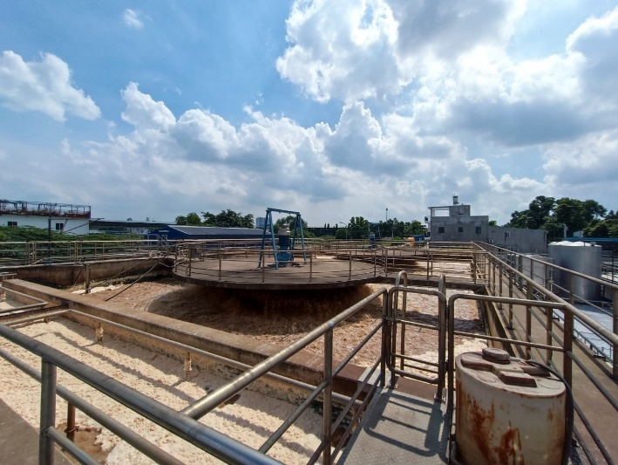 | 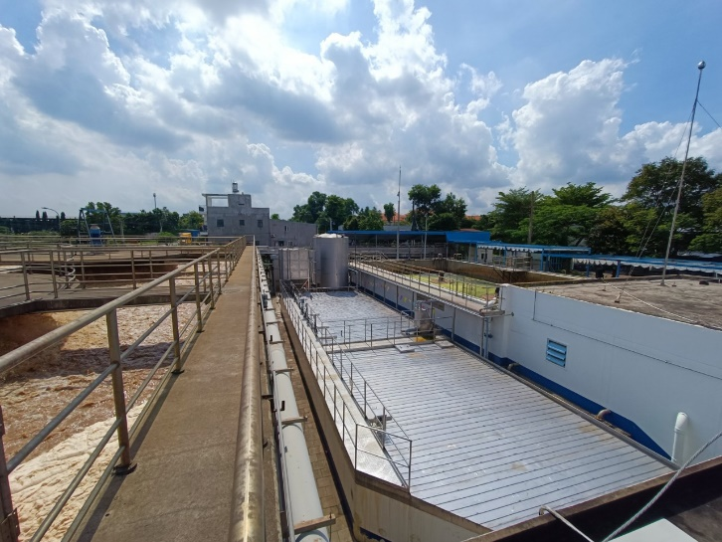
Hình 3. 5 Một số hình ảnh HTXL nước thải (bên trái bể aerotank, bên phải cụm bể cải tại HTXL nước thải sinh hoạt)
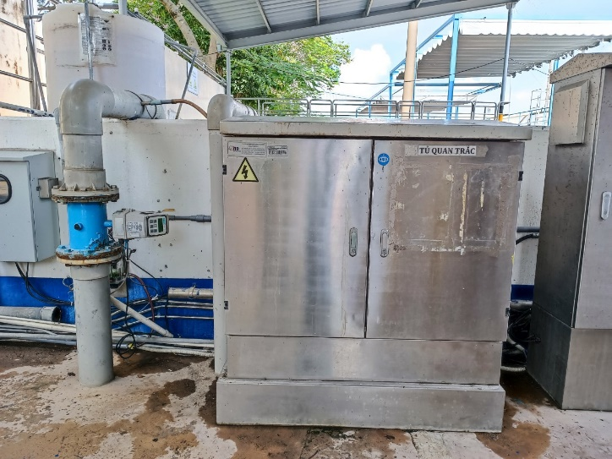 | 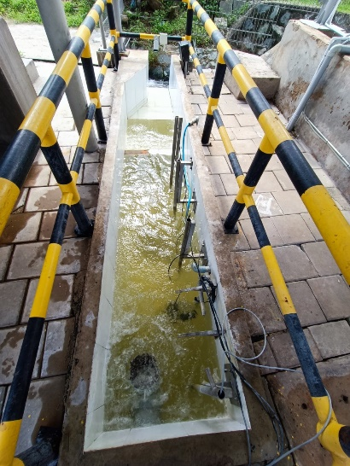
Hình 3. 6 Khu vực quan trắc tự động nước thải sau xử lý
Khối lượng hóa chất sử dụng cho HTXL nước thải trong năm 2021 được trình bày ở dưới bảng sau:
Bảng 3. 6 Khối lượng hóa chất sử dụng cho HTXL nước thải năm 2021
STT | Tên | Khối lượng | Đơn vị
1 | H₂SO₄ | 28.640 | Kg/năm
2 | Javen | 29.400 | Kg/năm
3 | FeCl₃ | 20.000 | Kg/năm
4 | Polyme | 7.000 | Kg/năm
(Nguồn: Công ty TNHH FrieslandCampina Việt Nam)
      - Hệ thống xử lý nước RO để tái sử dụng nước thải đã qua xử lý
Nước thải sinh hoạt và nước thải sản xuất sau khi xử lý đạt QCVN 40:2011/BTNMT, Cột B, Kq = 0,9; kf = 1,0 được sử dụng làm đầu vào của hệ thống xử lý nước RO. Nước từ bể khử trùng sẽ được bơm vào HTXL. Hệ thống xử lý nước thải được thiết kế và lắp đặt thiết bị bởi Công ty TNHH Môi trường Công nghệ Công Thành vào năm 2020.
Công suất hệ thống: 140m³/ngày.đêm
Công nghệ xử lý: màng siêu lọc UF kết hợp với màng lọc
Quy trình công nghệ xử lý:
Bể khử trùng
Cột lọc túi 300 micron
Màng lọc UF
Bồn trung gian
Hệ thống RO
Bồn nước RO
Cấp cho hệ thống làm lạnh và bộ trao đổi nhiệt
Clorine/PAC
Chlorine, axit citric
Bể điều hòa
NaOH/ Antiscalant/ Natribisulift
Hình 3. 7 Sơ đồ quy trình xử lý tái sử dụng nước thải đã qua xử lý bằng công nghệ RO
Thuyết minh quy trình công nghệ
- Nước thải từ bể khử trùng được thêm chlorine hoặc PAC để ngăn sự phát triển của vi sinh vật và keo tụ tạo bông các thành phần lơ lửng.
- Cột vi lọc 300 micron là tiền xử lý cho UF nhằm để loại bỏ cặn lắng có kích thước lớn (sau khi được keo tụ và tạo bông bởi PAC), làm giảm độ đục của nước đạt yêu cầu để bảo vệ hệ thống UF.
- Màng lọc UF hay còn gọi là màng siêu lọc sợi rỗng thẩm thấu, quá trình lọc sẽ cho phép nước đi từ ngoài vào bên trong sợi rỗng nhờ áp lực dòng chảy của nước. Với nguyên tắc hoạt động trên cơ chế chuyển động của các phần tử nước nhờ áp lực bên ngoài tạo ra một dòng chảy mạnh sẽ đẩy các thành phần hóa học, các kim loại, tạp chất có trong nước chuyển động mạnh, sang vùng có áp lực thấp hay trôi theo dòng nước ra ngoài theo đường thải. Như vậy các chất keo, protein, vi khuẩn và các phân tử hữu cơ có kích thước lớn hơn 0.02 micron sẽ bị loại bỏ.
- Nước sau hệ thống UF được dẫn về bồn chứa nước trung gian trước khi được cấp vào hệ thống RO để tiếp tục xử lý.
- Ở màng lọc hệ thống RO sẽ loại bỏ nhiều loại phân tử lớn, tách ly các ion tồn tại dưới dạng muối khoáng hòa tan bằng cách dùng một áp lực đẩy nước qua màng bán thấm. Khi đó, các muối khoáng hòa tan được giữ lại ở phía bên áp lực của màng và chỉ cho nước sạch (gần tinh khiết) đi qua một cách chọn lọc.
- Nước sau bồn trao đổi anion và được trộn với nguồn nước không qua Anion tại bồn chứa nước sau xử lý. Sau đó, nước được cấp đến hệ thống làm lạnh và bộ trao đổi nhiệt.
Các thông số kỹ thuật của hệ thống lọc RO được trình bày ở bảng dưới đây:
Bảng 3. 7 Thông số kỹ thuật của hệ thống xử lý nước RO
STT | Tên thiết bị | Số lượng | Thông số kỹ thuật
1 | Bơm nước thô | 2 cái | Lưu lượng: 3m³/h  Công suất: 1,25kW
2 | Cột lọc túi 300 micron | - | 1 vỏ Inox, 1 túi lọc bên trong
3 | Màng lọc UF | - | Vật liệu: PVDF (Poly Vinyliden DiFlorua)
4 | Bơm rửa ngược | 2 cái | Lưu lượng: 10m³/h  Công suất: 1,9kW
5 | Bơm cấp RO | 2cái | Lưu lượng: 3m³/h  Công suất: 0,9kW
6 | Cột vi lọc 5 micron | - | Công suất: 0,75kW
7 | Bơm cao áp | 1 cái | Công suất: 0,25kW
8 | Màng thẩm thấu ngược RO | - | Cấu tạo gồm nhiều lớp bám thấm đan xen, cuộn lại trong cấu trúc hình xoắn ốc xoay quanh 1 trục bằng nhựa.
9 | Bồn CIP | -
10 | Bơm CIP | 01 cái
11 | Bơm cấp sử dung | 02 cái
12 | Bồn chứa nước say xử lý | 1 cái | Dung tích: 15m³
(Nguồn: Công ty TNHH FrieslandCampina Việt Nam)
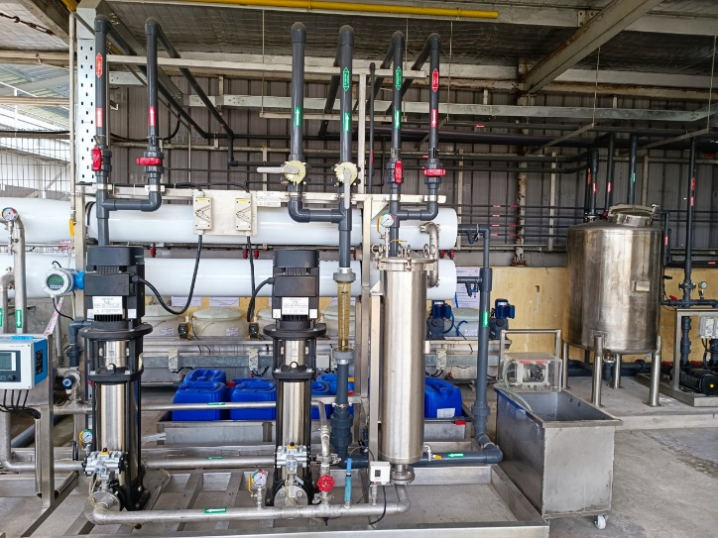 | 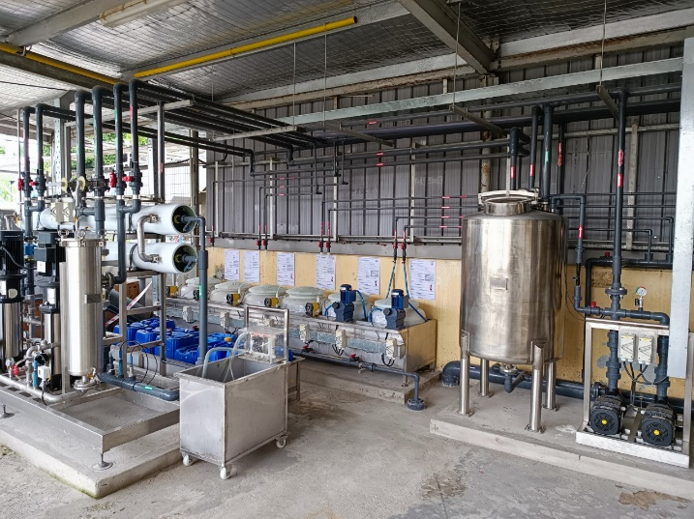
Hình 3. 8 Khu vực HTXL tái sử dụng nước thải sau xử lý
  - Công trình, biện pháp xử lý bụi, khí thải
    - Công trình, biện pháp xử lý bụi, khí thải từ lò hơi
Hiện tại nhà máy sử dụng hơi công nghiệp từ Công ty TNHH Năng lượng xanh để cung cấp cho quá trình sản xuất theo Hợp đồng số 067/2022/FVC/PRO. Để đảm bảo chất lượng của các lò hơi, Nhà máy sẽ chạy bảo trì các lò hơi không tải. Bên cạnh đó, trong trường hợp công ty cung cấp hơi công nghiệp gặp sự cố, bảo trì thì Nhà máy sẽ chạy lò hơi với nguyên liệu đầu vào là dầu DO.
Nhà máy có 3 lò hơi công suất: 1 lò 10 tấn/h và 2 lò 5,5 tấn/h. Khí thải từ lò hơi được xả ra ngoài môi trường theo đường ống cao 13m. Hằng năm, Nhà máy thực hiện quan trắc định kỳ 3 tháng/lần khí thải từ lò hơi với các chỉ tiêu về nhiệt độ, lưu lượng, Bụi, NOx, CO và SO₂. Kết quả cho thấy, khí thải từ lò hơi vẫn nằm trong giới hạn cho phép của QCVN 19:2009/BTNMT, Cột B.
Kết quả quan trắc năm 2021 của lò hơi được trình bày ở bảng dưới đây:
Bảng 3. 8 Kết quả quan trắc khí thải lò hơi năm 2021 tại Nhà máy
STT | Vị trí quan trắc | Thời điểm | Nhiệt độ ºC | Lưu lượng m³/h | CO mg/Nm³ | SO₂  mg/Nm³ | NOx  mg/Nm³ | Bụi  mg/Nm³
1 | Lò hơi 5,5 tấn/h | Quý 1 | 158,2 | 6.311 | 41 | < 26,2 (**) | 160 | 20
1 | Lò hơi 5,5 tấn/h | Quý 2 | 160,7 | 5.904 | 36 | < 26,2 (**) | 90 | 24
1 | Lò hơi 5,5 tấn/h | Quý 3 | 153,8 | 6.107 | 48 | < 26,2 (**) | 138 | 20
1 | Lò hơi 5,5 tấn/h | Quý 4 | 104,2 | 6.107 | 252 | < 26,2 (**) | 95 | 25
2 | Lò hơi 10 tấn/h | Quý 1 | 173,8 | 11.581 | 21 | < 26,2 (**) | 153 | 22
2 | Lò hơi 10 tấn/h | Quý 2 | 175,2 | 11.219 | 14 | < 26,2 (**) | 113 | 25
2 | Lò hơi 10 tấn/h | Quý 3 | 168,5 | 11.219 | 19 | < 26,2 (**) | 102 | 21
2 | Lò hơi 10 tấn/h | Quý 4 | 104,4 | 11.400 | 247 | < 26,2 (**) | 89 | 26
QCVN 19:2009/BTNMT, Cột B |  |  | - | - | 800 | 400 | 680 | 160
(Nguồn: Báo cáo công tác BVMT Công ty TNHH FrieslandCampina Việt Nam, 2021)
    - Công trình, biện pháp xử lý bụi, khí thải từ máy phát điện
Nhà máy có 6 máy phát điện trong đó có 4 máy công suất 850KVA và 2 máy 550KVA. Mỗi khí thải từ lò đốt của máy phát điện xả thải theo ống khói đã được lắp đặt. Ống khói cao 14,5m đảm bảo quy định về thoát khí thải.
Khí thải của máy phát điện phải đảm bảo theo QCVN 19:2009/BTNMT, cột B – Quy chuẩn kỹ thuật quốc gia về khí thải công nghiệp đối với bụi và các chất vô cơ. Hằng năm, Nhà máy thực hiện quan trắc định kỳ 3 tháng/lần đối với khí thải từ máy phát điện với các chỉ tiêu về nhiệt độ, lưu lượng, Bụi, NOx, CO và SO₂. Kết quả cho thấy, khí thải từ máy phát điện vẫn nằm trong giới hạn cho phép của QCVN 19:2009/BTNMT, Cột B.
Các thông số được quan trắc định kỳ tại ống khí thải được trình bày ở bảng dưới đây:
Bảng 3. 9 Kết quả quan trắc khí thải của máy phát điện năm 2021 tại Nhà máy
STT | Vị trí quan trắc | Thời điểm | Nhiệt độ ºC | Lưu lượng m³/h | CO mg/Nm³ | SO₂  mg/Nm³ | NOx  mg/Nm³ | Bụi  mg/Nm³
1 | Máy phát điện 850 KVA | Quý 1 | 118 | 1.527 | 73 | < 26,2 (**) | 98 | 21
1 | Máy phát điện 850 KVA | Quý 2 | 119,2 | 1.476 | 95 | < 26,2 (**) | 84 | 22
1 | Máy phát điện 850 KVA | Quý 3 | 114,4 | 1.578 | 65 | < 26,2 (**) | 93 | 21
1 | Máy phát điện 850 KVA | Quý 4 | 101,6 | 1.517 | 221 | < 26,2 (**) | 95 | 23
2 | Máy phát điện 550 KVA | Quý 1 | 98,4 | 1.578 | 76 | < 26,2 (**) | 60 | 20
2 | Máy phát điện 550 KVA | Quý 2 | 97,1 | 1.654 | 61 | < 26,2 (**) | 37 | 21
2 | Máy phát điện 550 KVA | Quý 3 | 95,1 | 1.552 | 94 | < 26,2 (**) | 81 | 21
2 | Máy phát điện 550 KVA | Quý 4 | 102,1 | 1.476 | 109 | < 26,2 (**) | 86 | 25
QCVN 19:2009/BTNMT, Cột B |  |  | - | - | 800 | 400 | 680 | 160
(Nguồn: Báo cáo công tác BVMT Công ty TNHH FrieslandCampina Việt Nam, 2021)
  - Công trình, biện pháp lưu trữ, xử lý chất thải rắn thông thường
Nhà máy đã xây dựng một khu vực nhà chứa rác thải có diện tích 320 m², nền được láng vữa xi măng cao 40cm. Xung quanh khu vực nhà chứa rác được bao bọc bằng tôn và mái lợp tôn dày 0,43 trên kèo thép CT3 tổ hợp hàn. Nhà chứa rác được chia ra 4 khu vực: khu vực chứa rác sinh hoạt, khu vực chứa chất thải rắn công nghiệp thông thường, khu vực chứa sữa hỏng và nhà chứa chất thải rắn nguy hại.
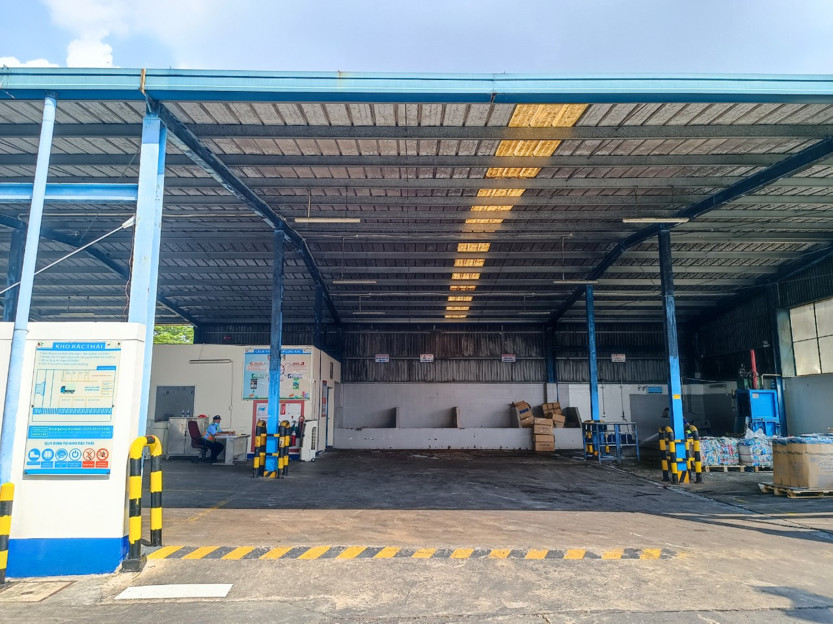
Hình 3. 9 Khu vực chứa rác thải tại Nhà máy
Sơ đồ phân loại và lưu giữ rác thải tại Nhà máy:
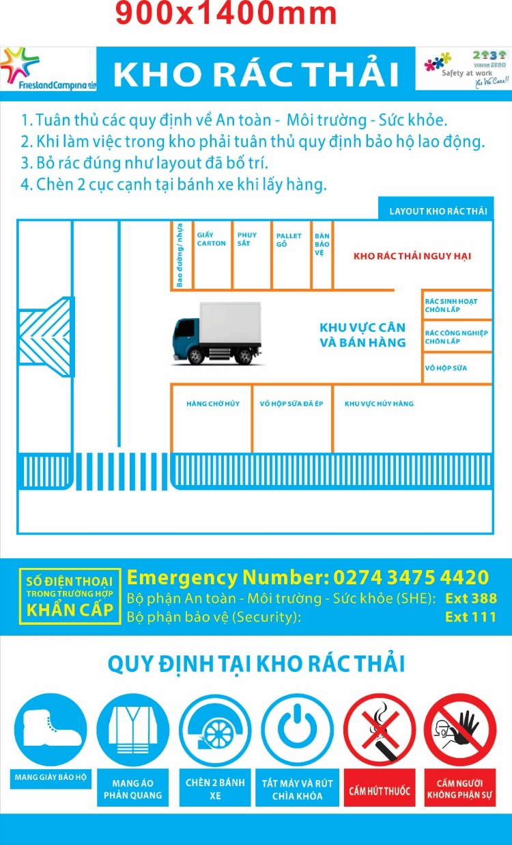
Hình 3. 10 Sơ đồ phân loại và lưu giữ rác thải tại Nhà máy
    - Rác thải sinh hoạt
Chất thải rắn sinh hoạt bao gồm thực phẩm, rau quả dư thừa, bọc nilon, giấy, lon, chai,....Ở trong từng khu vực sản xuất, nhà ăn, khu vực bên ngoài nhà xưởng đều trang bị 2 loại giỏ đựng rác có nắp đậy: Một loại giỏ đựng rác loại cứng khó xử lý (vỏ đồ hộp, vỏ lon bia, các loại chai lọ thủy tinh, nhựa), một giỏ đựng rác loại mềm, dễ xử lý (thức ăn thừa, các chất hữu cơ,...). Rác được thu gom lại hằng ngày. Công ty đã kỹ hợp đồng với Công ty TNHH Cơ khí xây dựng Trường Thịnh số 27/2021/FVC/PRO thu gom, vận chuyển mỗi ngày về bãi chôn lấp theo quy định.
Rác sinh hoạt
Thùng chứa rác
Thu gom
Khu phân loại
Bàn giao đơn vị có chức năng xử lý
Hình 3. 11 Sơ đồ thu gom và xử lý chất thải sinh hoạt tại Nhà máy
Số lượng rác thải sinh hoạt phát sinh trong năm 2020, 2021 tại Nhà máy được thống kê dưới bảng sau:
Bảng 3. 10 Khối lượng rác sinh hoạt phát sinh trong năm 2020, 2021 tại Nhà máy
STT | Năm phát sinh |  | Khối lượng (Tấn) | Đơn vị vận chuyển, xử lý
1 | 2020 | Quý 1 | 23 | Công ty TNHH Cơ khí xây dựng Trường Thịnh  Công ty Cổ phần Môi trường Việt Úc  Công ty TNHH CHSH Sài Gòn Xanh  Công ty Môi trường Đô thị Thành phố Hồ Chí Minh
1 | 2020 | Quý 2 | 50
1 | 2020 | Quý 3 | 38
1 | 2020 | Quý 4 | 11
2 | 2021 | Quý 1 | 27
2 | 2021 | Quý 2 | 30
2 | 2021 | Quý 3 | 33
2 | 2021 | Quý 4 | 31
    - Rác thải rắn công nghiệp thông thường
Chất thải rắn công nghiệp (không nguy hại) bao gồm: Bao bì rách, giấy vụn, thùng gỗ, thùng nhựa hóa chất, nhựa vụn PE, .... Được thu gom tập trung, phân loại thành các thành phần:
- Phần bao bì, thùng gỗ, nhựa PE vụn... còn giá trị sử dụng được lưu trữ lại để sử dụng tiếp
- Phần bao bì, thùng gỗ, giấy bỏ,... không có giá trị sử dụng thì được tập kết chung tại khu phân loại rác thải.
- Phần tất cả các sản phẩm sữa chỉ còn hạn sử dụng là 02 tháng trên thị trường sẽ được thu hồi về kho chứa của Công ty. Công ty sẽ tiến hành kiểm tra, nếu chất lượng sữa còn tốt thì sẽ được chuyển về các trại trẻ mồ côi đề làm từ thiện. Khi hạn sử dụng của sữa chỉ còn 01 tháng và không bị nhiễm vi sinh sẽ được Công ty đưa về kho chứa của Công ty. Còn bao bì sẽ được lưu trữ và thu gom.
- Sản phẩm sữa đã hết hạn sử dụng thu hồi từ thị trường hoặc sữa kiểm tra bị nhiễm các loại vi sinh, không đạt tiêu chuẩn theo quy định trong ngành chế biến sữa sẽ được xử lý như chất thải nguy hại, nên tất cả lượng sữa này sẽ được Công ty thu gom về tập trung tại kho chứa và bàn giao cho đơn vị có chức năng xử lý.
- Bùn thải từ quá trình xử lý nước thải của Nhà máy
- Sữa bột phế phẩm từ quá trình sản xuất.
Để đảm bảo quy định về thu gom, lưu trữ và xử lý chất thải, Nhà máy đã ký hợp đồng với các Công ty có chức về thu gom, xử lý chất thải rắn công nghiệp thông thường, phế liệu. Các hợp đồng về thu gom và xử lý đã được nhà máy ký:
- Nhà máy đã ký hợp đồng thu gom và xử lý phế liệu với Công ty TNHH Môi trường Sen Vàng số 002/2020/FVC/PRO.
- Nhà máy đã ký hợp đồng thu gom và xử lý bùn thải, bùn từ bể tự hoại, sữa hỏng với Công ty Cổ phần Môi trường Việt Úc số 051/2019/FVC/PRO ngày 01 tháng 08 năm 2019 và phụ lục hợp đồng số 051/2019/FVC/PRO-A1 ngày 13 tháng 07 năm 2021 thu gom xử lý sữa hỏng và bùn từ bể tự hoại.
- Nhà máy đã ký hợp đồng với Công ty TNHH Cơ khí xây dựng Trường Thịnh thu gom và vận chuyển rác thải sinh hoạt, bùn thải về Công ty TNHH CHSH Sài Gòn Xanh và Công ty Môi trường Đô thị Thành phố Hồ Chí Minh để xử lý theo hợp đồng số 027/2021/FVC/PRO ngày 29 tháng 04 năm 2021.
- Vỏ giấy hộp sữa lỗi trong quá trình sản xuất hoặc vỏ hộp sữa bị lỗi mẫu được Công ty TNHH Giấy Đồng Tiến Bình Dương thu gom và xử lý theo Hợp đồng số 010/2020/FVC/PRO.
- Sữa bột phế phẩm tại Nhà máy được thu gom bởi Công ty Cổ phần Dinh dưỡng Việt Nam theo hợp đồng số 073/2021/FVC/PRO để làm nguyên liệu sản xuất thức ăn chăn nuôi gia súc, gia cầm.
Khối lượng chất thải công nghiệp thông thường phát sinh trong năm 2020 và năm 2021 tại Nhà máy được trình bày ở bảng dưới đây:
Bảng 3. 11 Khối lượng chất thải rắn công nghiệp thông thường phát sinh năm 2020, 2021 tại Nhà máy
STT | Năm phát sinh |  | Khối lượng (Tấn) | Đơn vị vận chuyển, xử lý
1 | 2020 | Quý 1 | 135 | Công ty TNHH Môi trường Sen Vàng  Công ty TNHH Giấy Đồng Tiến Bình Dương  Công ty Cổ phần Dinh dưỡng Việt Nam
1 | 2020 | Quý 2 | 185
1 | 2020 | Quý 3 | 210
1 | 2020 | Quý 4 | 201
2 | 2021 | Quý 1 | 154
2 | 2021 | Quý 2 | 119
2 | 2021 | Quý 3 | 95
2 | 2021 | Quý 4 | 100
  - Công trình, biện pháp lưu trữ, xử lý chất thải rắn nguy hại
Các chất thải nguy hại khác sẽ được thu gom tập trung, lưu trữ tại khu phân loại CTR. Sau đó, được ký hợp đồng với công ty có chức năng định kỳ vận chuyển , xử lý đúng theo quy định.
Số lượng, quy mô: Công ty bố trí 01 kho để chứa chất thải nguy hại diện tích
30 m². Kết cấu của kho chứa CTNH: tường bằng gạch xây dày 20cm cao 3,5m, có mái che, sàn bê tông, sàn của kho chất thải nguy hại đảm bảo kín khít, được làm bằng vật liệu chống thấm, chịu ăn mòn, không có khả năng phản ứng hóa học với CTNH, xây rãnh thu gom chất lỏng về hố ga tập trung đảm bảo không chảy tràn chất lỏng ra bên ngoài khi vệ sinh, chữa cháy hoặc có sự cố rò rỉ, đổ tràn. Kho chứa CTNH có cửa che và tách riêng với chất thải sinh hoạt và chất thải rắn công nghiệp.
Quy trình vận hành: thu gom, phân loại chất thải nguy hại tại nguồn, cho vào thùng chứa riêng biệt, có nắp đậy, ghi đầy đủ tên, mã chất thải nguy hại và tập kết vào kho chứa, định kỳ chuyển giao cho đơn vị có chức năng để xử lý.
Công ty đã đăng ký chủ nguồn thải CTNH và đã được Sở Tài nguyên và Môi trường tỉnh Bình Dương cấp sổ số 74.000045.T ngày 23 tháng 10 năm 2013. Chủng loại và khối lượng chất thải rắn nguy hại đã được đăng ký được trình bày chi tiết ở bảng dưới đây:
Bảng 3. 12 Chủng loại CTNH đã được đăng ký tại Nhà máy
STT | Tên chất thải | Trạng thái tồn tại | Mã CTNH  (theo sổ chủ nguồn thải) | Theo Luật BVMT (02/2022/TT-BTNMT)
1 | Hộp mực máy in, máy photocopy thải | Rắn | 08 02 04 | 08 02 04
2 | Pin thải | Rắn | 19 06 01 | 19 06 05
3 | Bóng đèn huỳnh quang thải | Rắn | 16 01 06 | 16 01 06
4 | Dầu nhớt thải từ máy móc | Rắn | 17 02 04 | 17 02 04
5 | Chất thải y tế | Rắn/Lỏng | 13 01 01 | 13 01 01
6 | Dung dịch Lye (NaOH) | Lỏng | 02 02 01 | 02 02 01
7 | Axit Nitrit (HNO3) | Lỏng | 02 01 05 | 02 01 05
8 | Topax 66, Topax 68, Javel, Oxonia, H2O2 | Lỏng | 19 05 02 | 19 05 02
9 | Bao bì mềm dính sơn và hóa chất | Rắn | 18 01 01 | 18 01 01
10 | Bao bì cứng dính sơn và hóa chất | Rắn | 18 01 02 | 18 01 03
11 | Bao bì khác (chai, lọ thủy tinh) dính sơn và hóa chất | Rắn | 18 01 03 | 18 01 03
12 | Giẻ lau dính dầu, sơn và hóa chất | Rắn | 18 02 01 | 18 02 01
13 | Linh kiện điện tử thải | Rắn | 19 02 05 | 16 01 13
Công ty đã ký hợp đồng với Công ty Cổ phần Môi trường Việt Úc theo Hợp đồng số 065/2021/PFV/PRO ngày 15 tháng 12 năm 2021 thu gom, xử lý CTNH.
Nhà máy đã ký hợp đồng thu gom và xử lý chất thải nguy hại với Công ty Cổ phần Môi trường Việt Úc số 051/2019/FVC/PRO ngày 01 tháng 08 năm 2019 và phụ lục hợp đồng số 051/2019/FVC/PRO-A1 ngày 13 tháng 07 năm 2021.
Khối lượng chất thải công nghiệp thông thường phát sinh trong năm 2020 và năm 2021 tại Nhà máy được trình bày ở bảng dưới đây:
Bảng 3. 13 Khối lượng chất thải nguy hại phát sinh năm 2020, 2021 tại Nhà máy
STT | Tên chất thải | Khối lượng năm (Tấn) |  | Đơn vị vận chuyển, xử lý
STT | Tên chất thải | 2020 | 2021 | Đơn vị vận chuyển, xử lý
1 | Bóng đèn huỳnh quang | 0,047 | 0,204 | Công ty Cổ phần Môi trường Việt Úc
2 | Pin, ắc quy, chì thải | 0,007 | - | Công ty Cổ phần Môi trường Việt Úc
3 | Hộp đựng mực in | 0 | 0,081 | Công ty Cổ phần Môi trường Việt Úc
4 | Thùng/can đựng dầu nhớt, hóa chất | 1.193,797 | 5776 | Công ty Cổ phần Môi trường Việt Úc
5 | Giẻ lau, găng tay dính hóa chất, dầu nhớt thải | 1.435 | 1.072 | Công ty Cổ phần Môi trường Việt Úc
6 | Thuốc quá hạn sử dụng | 0 | - | Công ty Cổ phần Môi trường Việt Úc
7 | Các chế phẩm gây độc tế bào thải | 0 | - | Công ty Cổ phần Môi trường Việt Úc
8 | Hóa chất và hỗn hợp hóa chất từ phòng thí nghiệm | 3.301,845 | 1,191 | Công ty Cổ phần Môi trường Việt Úc
9 | Chất thải có chứa các tác nhân lây nhiễm | 0 | 0,031 | Công ty Cổ phần Môi trường Việt Úc
10 | Dầu nhớt thải | 1.025,859 | 0,162 | Công ty Cổ phần Môi trường Việt Úc
11 | Hóa chất thải các loại | 0 | - | Công ty Cổ phần Môi trường Việt Úc
(Nguồn: Báo cáo công tác BVMT Công ty TNHH FrieslandCampina Việt Nam, năm 2020, 2021)
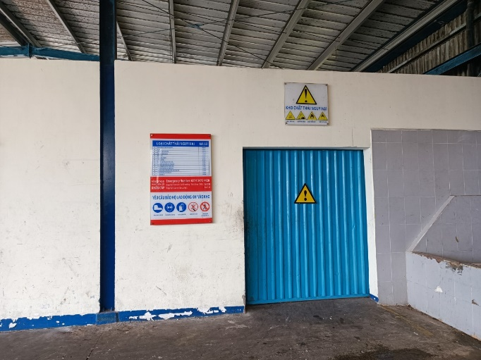 | 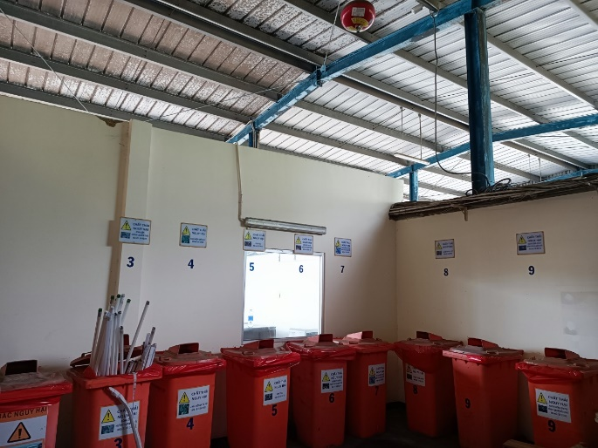
Hình 3. 12 Kho chứa CTNH tại Nhà máy
  - Phương án phòng ngừa, ứng phó sự cố môi trường
Tràn đổ, rò rỉ chất thải có thể xảy ra khi bao bì hóa chất bị rách thủng trong quá trình vận chuyển, do vật nhọn làm rách thủng. Thùng chứa, phuy can có thể bị nứt bể do va chạm, do tác động cơ học, do thời gian sử dụng lâu, do chứa đựng chất thải không phù hợp (ăn mòn, phá hủy…) với chất liệu làm vật chứa, cũng có thể do nhiệt độ bảo quản quá cao cùng với thời gian lưu trữ lâu có thể gây nứt vật chứa. Tràn đổ cũng có thể xảy ra do quá trình sắp xếp hàng hóa trong kho công nhân đã xếp hàng quá cao, vượt quá chiều cao quy định và không cẩn thận nên bị nghiêng và nguy cơ đổ tràn cũng đến từ thiên tai, lũ lụt, khủng bố.
Hầu hết các chất thải nguy hiểm là hóa chất dùng trong thực phẩm nên gây nguy thấp. Một số hóa chất là chất thải sau khi sử dụng còn bao bì thì nguy cơ gồm có các nhóm có tính ăn mòn, oxi hóa mạnh, các nhóm có tính dễ cháy bao gồm: dầu DO; Do được đảm bảo về điều kiện lưu giữ, được sử dụng và bảo quản bởi đội ngũ công nhân viên đã được đào tạo, hơn nữa chất thải được vận chuyển với khối lượng nhỏ nên nguy cơ xảy ra sự cố là thấp.
Nhà máy đã được Cảnh sát Phòng cháy và chữa cháy tỉnh Bình dương cấp văn bản nghiệm thu hệ thống phòng cháy chống cháy số 112/XN.PCCC ngày 30 tháng 05 năm 2006.
Nhà máy được Sở Cảnh sát PCCC tỉnh Bình Dương cấp giấy chứng nhận thẩm duyệt về phòng cháy và chữa cháy số 197/TD-PCCC (TA) ngày 31/02/2004.
Nhà máy đã xây dựng biện pháp Phòng ngừa, ứng phó sự cố môi trường và đã nộp cho Sở Tài nguyên và Môi trường ngày 30/11/2020.
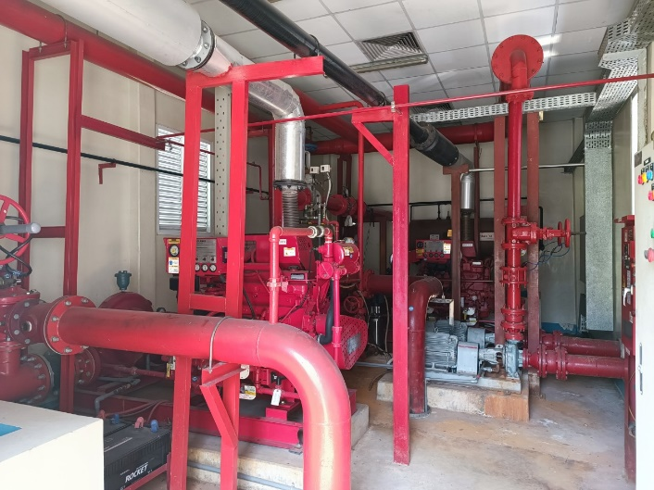 | 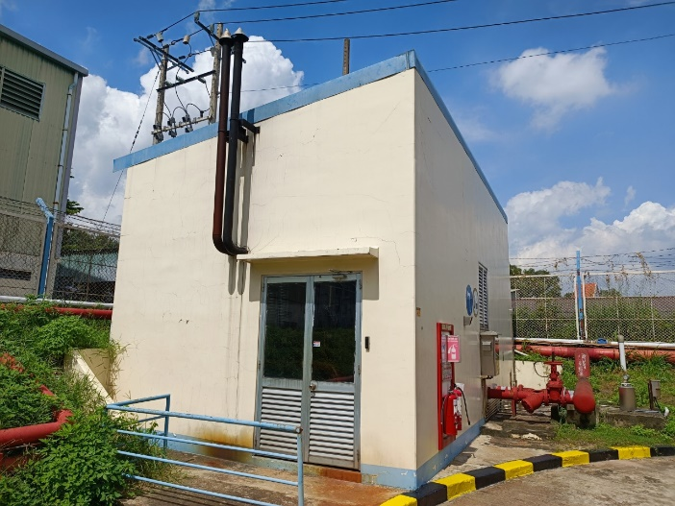
Hình 3. 13 Hệ thống PCCC tại Nhà máy
  - Các nội dung thay đổi so với quyết định phê duyệt kết quả thẩm định báo cáo đánh giá tác động môi trường
    - Thay đổi công suất và loại sản phẩm
Theo quyết định phê duyệt ĐTM, nhà máy đã đăng ký sản xuất 4 loại sản phẩm: sữa bột, sữa đặc, sữa tiệt trùng và sữa chua tiệt trùng với tổng công suất là 342.000 tấn sản phẩm/năm. Hiện nay, ty TNHH FrieslandCampina đã chuyển dây chuyền sản xuất sữa bột về nhà máy tại tỉnh Hà Nam sản xuất. Chi tiết khối lượng cho từng loại sản phẩm được trình bày ở dưới bảng sau:
Bảng 3. 14 Công suất từng loại sản phẩm của Nhà máy sau khi thay đổi so với ĐTM
STT | Tên sản phẩm | Công suất | Đơn vị
1 | Sữa đặc | 50.745.130 | Kg/năm
2 | Sữa tiệt trùng | 232.158.700 | Kg/năm
3 | Sữa chua tiệt trùng | 33.140.800 | Kg/năm
Tổng |  | 316.044.630 | Kg/năm
    - Tách riêng HTXL nước thải sinh hoạt và nước thải sản xuất
Nhà máy đã gửi công văn số 10/FCV/2021 ngày 31 tháng 12 năm 2021 đến Sở Tài nguyên và Môi trường tỉnh Bình Dương để xin được chấp thuận việc tách riêng đường ống thu gom, HTXL nước thải sinh hoạt và sản xuất. Sau khi Sở Tài nguyên và Môi trường xem xét, đã trả lời bằng văn bản số 494/STNMT-CCBVMT ngày 18 tháng 02 năm 2022 cho phép Nhà máy tách riêng hệ thống thu gom và xử lý nước thải sinh hoạt bằng HTXL với công suất 84m³/ngày.đêm và không cần thực hiện lại Hồ sơ ĐTM và cập nhật nội dung thay đổi này vào hồ sơ đề nghị cấp Giấy phép môi trường.
Quy trình xử lý, thuyết minh HTXL nước thải sinh hoạt công suất 84m³/ngày.đêm đã được trình bày chi tiết trong mục 3.1.3.2. Nước thải sau khi xử lý đạt QCVN 40:2011/BTMT, Kq = 0,9; kf = 1,0 và dẫn về bể khử trùng chung với nước thải sau xử lý của HTXL nước thải sản xuất. Nước thải sau xử lý của Nhà máy trước khi xả ra nguồn tiếp nhận đảm bảo đạt yêu cầu theo quyết định phê duyệt ĐTM, đạt QCVN 40:2011/BTMT, cột B, Kq = 0,9; kf = 1,0.
    - Bổ sung HT lọc RO để tái sử dụng nước thải đã qua xử lý
Nhằm tiết kiệm nguồn nước sử dụng cho hoạt động của Nhà máy, Công ty đã đầu tư xây dựng HTXL nước thải sau xử lý để tái sử dụng cho các mục đích nước làm mát dàn lạnh công nghiệp, nước cấp lò hơi, tưới cỏ trong khuôn viên. Nhà máy đã lắp đặt HTXL nước thải sau xử lý với công suất 140 m³/ngày.
Ngày 15 tháng 09 năm 2020, Nhà máy đã gửi công văn số 129/2020/FVC xin hướng dẫn thục hiện đề án tái sử dụng nước thải sau xử lý của Công ty đến Sở Tài nguyên và Môi trường tỉnh Bình Dương. Ngày 14 tháng 10 năm 2020 Sở Tài nguyên và Môi trường đã gửi công văn trả lời 4505/STNMT-CCBVMT hướng dẫn tiếp tục xử lý nước thải đạt QCVN 40:2011/BTNMT, Cột B trước khi thải ra nguồn tiếp nhận cho đến khi có quy định, hướng dẫn, tiêu chuẩn, quy chuẩn cụ thể cho việc tái sử dụng nước thải sau xử lý được ban hành.
Ngày 10 tháng 05 năm 2022 Công ty đã gửi văn bản số 046/2022/FCV về việc đề nghị chấp thuận việc tái sử dụng nước thải đã qua xử lý đến Sở Tài nguyên và Môi trường và được trả lời bằng văn bản số 1961/STNMT-CCBVMT ngày 13 tháng 06 năm 2022. Sở Tài nguyên và Môi trường đề nghị lập hồ sơ đề nghị cấp Giấy phép môi trường tích hợp nội dung tái sử dụng nước thải sau xử lý để, cấp phép.
Quy trình, thuyết minh công nghệ xử lý của HTXL nước thải sau xử lý với công suất 140 m³/ngày đã được trình bày cụ thể ở mục 3.1.3.4.

CHƯƠNG IV NỘI DUNG ĐỀ NGHỊ CẤP GIẤY PHÉP MÔI TRƯỜNG
  - Nội dung đề nghị cấp phép đối với nước thải

4.1.1. Nội dung đề nghị cấp phép đối với nước thải sinh hoạt
- Nguồn phát sinh nước thải:
- Nước thải sinh hoạt từ nhà vệ sinh sau bể tự hoại, lưu lượng hiện tại khoảng 23,36 m³/ngày.đêm. (45 lít/ngày/người dùng cho sinh hoạt)
- Nước thải từ căn tin sau khi được tác dầu, lưu lượng khoảng 13 m³/ngày.đêm. (25 lít/ngày cho 1 người trên 1 bữa ăn)
- Lưu lượng xả nước thải tối đa: 84 m³/ngày.đêm
- Dòng nước thải: là dòng nước thải sau khi xử lý tại HTXL nước thải sinh hoạt được đấu nối về bể khử trùng 3 ngăn của HTXL nước thải sản xuất công suất 2.400 m³/ngày.đêm
Các chất ô nhiễm và giá trị giới hạn của các chất ô nhiễm theo dòng nước đạt QCVN 40:2011/BTNMT, Cột B, Kq = 0,9; kf = 1,0 – Quy chuẩn kỹ thuật Quốc gia về nước thải công nghiệp, được trình bày chi tiết ở bảng sau.
Bảng 4. 1 Giá trị giới hạn của chất lượng nước thải sinh hoạt sau xử lý
STT | Thông số | Đơn vị | QCVN 40:2011/BTNMT  (Cột B)
1 | Lưu lượng nước thải | m3/h | -
2 | pH | - | 4,5 – 8,1
3 | Nhiệt độ | ºC | 36
4 | Độ màu | Pt/Co | 135
5 | BOD5 | mg/l | 45
6 | COD | mg/l | 135
7 | Tổng chất rắn lơ  lửng (TSS) | mg/l | 90
8 | Amoni (tính theo N) | mg/l | 9
9 | Tổng N | mg/l | 36
10 | Tổng P (tính theo P) | mg/l | 5,4
11 | Coliforms | Vi  khuẩn/100ml | 4.500

- Vị trí xả thải: bể khử trùng 3 ngăn của HTXL nước thải 2.400m³/ngày.đêm
- Phương thức xả thải: xả cưỡng bức bằng bơm với công suất 10m³/h.
    - Nội dung đề nghị cấp phép đối với nước thải sản xuất
- Nguồn phát sinh nước thải: Nước rửa sàn, rửa thiết bị từ công đoạn chế biến sữa, sữa hư, quá hạn, nước thải lò hơi.
- Lưu lượng xả nước thải tối đa: 2.400 m³/ngày.đêm.
- Dòng nước thải: là dòng nước thải sau khi xử lý tại HTXL nước thải sản xuất được xả thải ra suối Cây Trâm cách 150 m.
- Các chất ô nhiễm và giá trị giới hạn của các chất ô nhiễm theo dòng nước đạt QCVN 40:2011/BTNMT, Cột B, Kq = 0,9; kf = 1,0 – Quy chuẩn kỹ thuật Quốc gia về nước thải công nghiệp, được trình bày chi tiết ở bảng sau.
Bảng 4. 2 Giá trị giới hạn của chất lượng nước thải sản xuất sau xử lý
STT | Thông số | Đơn vị | QCVN 40:2011/BTNMT  (Cột B), Kq = 0,9; kf = 1,0
1 | Lưu lượng nước thải | m³/h | -
2 | pH | - | 4,5 – 8,1
3 | Nhiệt độ | ºC | 36
4 | Độ màu | Pt/Co | 135
5 | BOD5 | mg/l | 45
6 | COD | mg/l | 135
7 | Tổng chất rắn lơ  lửng (TSS) | mg/l | 90
8 | Amoni (tính theo N) | mg/l | 9
9 | Tổng N | mg/l | 36
10 | Tổng P (tính theo P) | mg/l | 5,4
11 | Coliforms | Vi  khuẩn/100ml | 4.500
- Vị trí xả thải: nguồn nước mặt ở suối Cây Trâm cách Nhà máy 150m.
- Phương thức xả thải: tự chảy ra mương thu nước mưa nối dài đến cống thu gom nước xả ra suối Cây Trâm có D400 mm bằng BTCT.
- Tọa độ xả thải: X = 12.06.721; Y = 06.87.983;
    - Nội dung đề nghị cấp phép đối với nước tải sử dụng từ nước thải sau xử lý
- Nguồn phát sinh nước thải: Nước thải sau xử lý của nước thải sinh hoạt và nước thải sản xuất.
- Lưu lượng xử lý thải tối đa: 140 m³/ngày.đêm.
- Dòng nước thải: là dòng nước thải sau khi xử lý tại bể khử trùng 3 ngăn được dẫn về HTXL nước thải sau xử lý 140 m³/ngày.đêm sau khi xử lý được dẫn về bể chứa nước sử dụng cho nước làm mát hệ thống dàn lạnh công nghiệp.
- Các chất ô nhiễm và giá trị giới hạn của các chất ô nhiễm theo dòng nước đạt yêu cầu của Nhà máy.
Bảng 4. 3 Chất lượng nước yêu cầu đầu vào và đầu ra của HTXL
STT | Thông số | Đơn vị | Chất lượng nước thô | Chất lượng nước yêu cầu đầu ra
1 | Vị | - | - | Không
2 | Mùi | - | Nhẹ | Không
3 | Độ đục | NTU | <7,7 | 3
4 | Độ màu | mg/l Pt | <15 | 20
5 | Nhu cầu Oxy | mg/l | <6,5 | 20
6 | TDS | mg/l | <868 | 500
7 | pH | mg/l | 7,8 – 8,2 | 7 – 8,5
8 | Độ cứng | mg/l CaCO₃ | <31 | 180
9 | Ammonium (NH₄) |  | <3 | Không
10 | Amonia (NH₃) | mg/l | < 2,3 | 0,5
11 | Sắt | mg/l | < 0,4 | 30
12 | Mn | mg/l | KPH | Không
13 | NO₃⁻ | mg/l | KPH | Không
14 | SO₄²⁻ | mg/l | < 22 | 100
15 | Cl | mg/l | KPH | 0,2
16 | Cl- | mg/l | < 34,8 | 30
17 | Tổng số lượng vi khuẩn | CFU/ml | < 1.300.000 | 100
18 | Tổng lượng Coliform ở 35⁰C | CFU/100ml | < 79.000 | 1/100 ml
19 | Cu | mg/l | KPH | 0,05
20 | Zn | mg/l | < 0,1 | 1
21 | Si | mg/l | < 12 | 150
22 | Fecal Coliform | CFU/100ml | < 24.000 | 1/100
23 | Độ kiềm với CaCO₃ | mgCaCO₃/l | 660 - 720 | 75 - 400
- Vị trí xả thải: nguồn nước mặt ở suối Cây Trâm cách Nhà máy 150m.
- Phương thức xả thải: tự chảy qua bể chứa nước, nước từ bể chứa được bơm đến hệ thống dàn lạnh qua 2 bơm với công suất 8 m³/h.
  - Nội dung đề nghị cấp phép đối với khí thải

4.2.1. Nội dung đề nghị cấp phép đối với khí thải lò hơi
- Nguồn phát sinh khí thải: khí thải từ lò hơi
- 01 lò hơi 10 tấn/h
- 02 lò hơi 5,5 tấn/h
- Lưu lượng phát thải tối đa: 16.000 m³/h cho 1 lò 10 tấn/h và 7.000 m³/h cho 1 lò 5,5 tấn/h (dựa vào kết quả lấy mẫu định kỳ)
- Dòng nước thải: khí thải từ lò hơi sẽ được quạt hút vào ống khói thải cao 13m ra ngoài môi trường.
- Các chất ô nhiễm và giá trị giới hạn của các chất ô nhiễm theo dòng nước đạt QCVN 19:2009/BTNMT, Cột B – Quy chuẩn kỹ thuật Quốc gia về khí thải đối với bụi và các chất vô cơ, được trình bày chi tiết ở bảng sau.
Bảng 4. 4 Giá trị giới hạn của chất lượng khí thải lò hơi
STT | Thông số | Đơn vị | QCVN 40:2011/BTNMT  (Cột B)
1 | Nhiệt độ | - | -
2 | Lưu lượng | m³/h | -
3 | CO | mg/Nm³ | 800
4 | SO₂ | mg/Nm³ | 400
5 | NOx | mg/Nm³ | 680
6 | Bụi | mg/Nm³ | 160
- Vị trí xả thải: ống khói tại lò hơi trong khuôn viên nhà máy.
- Phương thức xả thải: xả cưỡng bức bằng quạt hút, thời gian xả thải gián đoạn.
- Tọa độ xả thải:
- Lò hơi 10 tấn/h: X = 12.06.337; Y = 06.81.136;
- Lò hơi 5,5 tấn/h: X = 12.06.340; Y = 06.81.141;
- Lò hơi 5,5 tấn/h: X = 12.06.343; Y = 06.81.146;

4.2.2. Nội dung đề nghị cấp phép đối với khí thải từ máy phát điện
- Nguồn phát sinh khí thải: khí thải từ lò hơi
- 04 máy phát điện công suất 850 KVA
- 02 máy phát điện công suất 550 KVA
- Lưu lượng phát thải tối đa: 2.000 m³/h cho máy phát điện công suất 850KVA và 2.000 m³/h cho máy phát điện công suất 550KVA (dựa vào kết quả lấy mẫu định kỳ)
- Dòng nước thải: khí thải từ lò hơi sẽ được bơm hút vào ống khói thải cao 14,5 m ra ngoài môi trường.
- Các chất ô nhiễm và giá trị giới hạn của các chất ô nhiễm theo dòng nước đạt QCVN 19:2009/BTNMT, Cột B – Quy chuẩn kỹ thuật Quốc gia về khí thải đối với bụi và các chất vô cơ, được trình bày chi tiết ở bảng sau.

Bảng 4. 5 Giá trị giới hạn của chất lượng khí thải máy phát điện
STT | Thông số | Đơn vị | QCVN 40:2011/BTNMT  (Cột B)
1 | Nhiệt độ | - | -
2 | Lưu lượng | m³/h | -
3 | CO | mg/Nm³ | 800
4 | SO₂ | mg/Nm³ | 400
5 | NOx | mg/Nm³ | 680
6 | Bụi | mg/Nm³ | 160
- Vị trí xả thải:ống khói máy phát điện trong khuôn viên nhà máy.
- Phương thức xả thải: xả cưỡng bức bằng quạt hút, thời gian xả thải gián đoạn, khi có sự cố cúp điện.
- Tọa độ xả thải:
- Ống khói máy phát điện 2 máy 850 kVA: X = 12.06.300; Y= 06.88.145;
- Ống khói máy phát điện 2 máy 850 kVA: X = 12.06.305; Y= 06.88.141;
- Ống khói máy phát điện 2 máy 550 kVA: X = 12.06.309; Y = 06.88.144;

CHƯƠNG V KẾT QUẢ QUAN TRẮC MÔI TRƯỜNG CỦA CƠ SỞ
  - Kết quả quan trắc định kỳ đối với nước thải
Hằng năm, Nhà máy thực hiện quan trắc định kỳ đối với nước thải theo cam kết trong quyết định phê duyệt ĐTM. Mẫu nước thải quan trắc định kỳ 3 tháng/ lần sau HTXL nước thải.
Nước thải sau HTXL của Nhà máy đạt QCVN 40:2011/BTNMT, Cột B, Kq = 0,9; kf = 1,0 - Quy chuẩn kỹ thuật Quốc gia về nước thải sản xuất.
Kết quả phân tích mẫu nước thải sau HTXL trong 2 năm 2020 và 2021 được trình bày chi tiết ở các bảng dưới đây:
- Ngày lấy mẫu nước thải năm 2020:
- Quý 1: 06/03/2020
- Quý 2: 11/06/2020
- Quý 3: 08/09/2020
- Quý 4: 03/12/2020
Bảng 5. 1 Kết quả quan trắc định kỳ đối với nước thải trong năm 2020
STT | Chỉ tiêu | Đơn vị | Kết quả |  |  |  | QCVN 40:2011/  BTNMT Kq = 0,9; kf = 1,0
STT | Chỉ tiêu | Đơn vị | Quý 1 | Quý 2 | Quý 3 | Quý 4 | QCVN 40:2011/  BTNMT Kq = 0,9; kf = 1,0
1 | pH | - | 6,9 | 6,8 | 6,8 | 6,6 | 4,5 – 8,1
2 | COD | mgO₂/L | 13 | 13 | 13 | 18 | 135
3 | BOD₅ | mgO₂/L | 5 | 5 | 5 | 8 | 45
4 | TSS | mg/L | 6 | 8 | 8 | 11 | 90
5 | Tổng N | mg/L | 7 | 2,8 | 5,6 | 5,6 | 36
6 | Tổng P | mg/L | 1,58 | 1,31 | 0,9 | 1,42 | 5,4
7 | Amoni | mg/L | 0,35 | 0,7 | 0,21 | 0,49 | 9
8 | Coliform | MPN/100mL | 750 | 900 | 750 | 430 | 4.500
(Nguồn: Báo cáo công tác BVMT Công ty TNHH FrieslandCampina Việt Nam năm 2020)
- Ngày lấy mẫu nước thải năm 2021:
- Quý 1: 25/03/2021
- Quý 2: 16/06/2021
- Quý 3: 25/10/2021
- Quý 4: 30/11/2021
Bảng 5. 2 Kết quả quan trắc định kỳ đối với nước thải trong năm 2021
STT | Chỉ tiêu | Đơn vị | Kết quả |  |  |  | QCVN 40:2011/  BTNMT, Kq = 0,9; kf = 1,0
STT | Chỉ tiêu | Đơn vị | Quý 1 | Quý 2 | Quý 3 | Quý 4 | QCVN 40:2011/  BTNMT, Kq = 0,9; kf = 1,0
1 | pH | - | 6,6 | 6,7 | 7,2 | 6,8 | 4,5 – 8,1
2 | COD | mgO₂/L | 13 | 26 | 13 | 13 | 36
3 | BOD₅ | mgO₂/L | 6 | 12 | 6 | 6 | 135
4 | TSS | mg/L | 8 | 19 | 5 | 13 | 45
5 | Tổng N | mg/L | 0,96 | 4,2 | 3,6 | 2,2 | 135
6 | Tổng P | mg/L | 13,2 | 1,46 | 1,51 | 0,77 | 90
7 | Amoni | mg/L | 0,21 | 0,14 | 0,28 | <0,14 | 0,45
8 | Coliform | MPN/100mL | 230 | 640 | 200 | 430 | 9
(Nguồn: Báo cáo công tác BVMT Công ty TNHH FrieslandCampina Việt Nam năm 2021)
  - Kết quả quan trắc định kỳ đối với bụi, khí thải
Nhà máy thực hiện quan trắc định kỳ đối với khí thải theo cam kết trong quyết định phê duyệt ĐTM. Mẫu nước thải quan trắc định kỳ 3 tháng/ lần tại ống khói của lò hơi và máy phát điện.
Khí thải từ ống khói lò hơi và máy phát điện đạt QCVN 19:2009/BTNMT, Cột B - Quy chuẩn kỹ thuật Quốc gia về khí thải công nghiệp đối với bụi và các chất vô cơ.
Vị trí quan trắc khí thải tại nhà máy:
- Ống khói tại lò hơi công suất 10 tấn/h
- Ống khói tại lò hơi công suất 5,5 tấn/h
- Ống khói tại máy phát điện công suất 850 KVA
- Ống khói tại máy phát điện công suất 550 KVA
Kết quả phân tích mẫu khí thải sau HTXL trong 2 năm 2020 và 2021 được trình bày chi tiết ở các bảng dưới đây:
- Ngày lấy mẫu khí thải năm 2020:
- Quý 1: 06/03/2020
- Quý 2: 11/06/2020
- Quý 3: 08/09/2020
- Quý 4: 03/12/2020

Bảng 5. 3 Kết quả quan trắc định kỳ đối với nước thải trong năm 2020
STT | Vị trí quan trắc | Thời điểm | Nhiệt độ ºC | Lưu lượng m³/h | CO mg/Nm³ | SO₂  mg/Nm³ | NOx  mg/Nm³ | Bụi  mg/Nm³
1 | Ống khói lò hơi 5,5 tấn/h | Quý 1 | 110,7 | 6.022 | 52 | < 26,2 | 167 | 21
1 | Ống khói lò hơi 5,5 tấn/h | Quý 2 | 125 | 6.820 | 42 | < 26,2 | 135 | 17
1 | Ống khói lò hơi 5,5 tấn/h | Quý 3 | 108 | 6.311 | 145 | < 26,2 | 90 | 25
1 | Ống khói lò hơi 5,5 tấn/h | Quý 4 | 107,2 | 6.209 | 177 | < 26,2 | 105 | 30
2 | Ống khói lò hơi 10 tấn/h | Quý 1 | 134 | 11.219 | 25 | < 26,2 | 179 | 29
2 | Ống khói lò hơi 10 tấn/h | Quý 2 | 127,4 | 15.743 | 67 | < 26,2 | 154 | 22
2 | Ống khói lò hơi 10 tấn/h | Quý 3 | 97 | 12.118 | 285 | < 26, 2 | 211 | 32
2 | Ống khói lò hơi 10 tấn/h | Quý 4 | 100,5 | 11.943 | 295 | < 26,2 | 178 | 36
3 | Ống khói máy phát điện 550KVA | Quý 1 | 124 | 1.450 | 188 | < 26,2 | 260 | 20
3 | Ống khói máy phát điện 550KVA | Quý 2 | 147 | 1.705 | 65 | < 26,2 | 140 | 20
3 | Ống khói máy phát điện 550KVA | Quý 3 | 105 | 1.470 | 255 | < 26,2 | 133 | 18
3 | Ống khói máy phát điện 550KVA | Quý 4 | 106,2 | 1.527 | 209 | < 26,2 | 142 | 35
4 | Ống khói máy phát điện 850KVA | Quý 1 | 123 | 1.425 | 79 | < 26,2 | 254 | 26
4 | Ống khói máy phát điện 850KVA | Quý 2 | 137 | 1.730 | 70 | < 26,2 | 143 | 25
4 | Ống khói máy phát điện 850KVA | Quý 3 | 95 | 1.425 | 263 | < 26,2 | 97 | 22
4 | Ống khói máy phát điện 850KVA | Quý 4 | 98,6 | 1.476 | 224 | < 26,2 | 102 | 39
QCVN 19:2009/BTNMT, Cột B |  |  | - | - | 800 | 400 | 680 | 160
(Nguồn: Báo cáo công tác BVMT Công ty TNHH FrieslandCampina Việt Nam năm 2020)
- Ngày lấy mẫu nước thải năm 2021:
- Quý 1: 25/03/2021
- Quý 2: 16/06/2021
- Quý 3: 25/10/2021
- Quý 4: 30/11/2021

Bảng 5. 4 Kết quả quan trắc định kỳ đối với nước thải trong năm 2021
STT | Vị trí quan trắc | Thời điểm | Nhiệt độ ºC | Lưu lượng m³/h | CO mg/Nm³ | SO₂  mg/Nm³ | NOx  mg/Nm³ | Bụi  mg/Nm³
1 | Ống khói lò hơi 10 tấn/h | Quý 1 | 158,2 | 6.311 | 41 | < 26,2 (**) | 160 | 20
1 | Ống khói lò hơi 10 tấn/h | Quý 2 | 160,7 | 5.904 | 36 | < 26,2 (**) | 90 | 24
1 | Ống khói lò hơi 10 tấn/h | Quý 3 | 153,8 | 6.107 | 48 | < 26,2 (**) | 138 | 20
1 | Ống khói lò hơi 10 tấn/h | Quý 4 | 104,2 | 6.107 | 252 | < 26,2 (**) | 95 | 25
2 | Ống khói lò hơi 5,5 tấn/h | Quý 1 | 173,8 | 11.581 | 21 | < 26,2 (**) | 153 | 22
2 | Ống khói lò hơi 5,5 tấn/h | Quý 2 | 175,2 | 11.219 | 14 | < 26,2 (**) | 113 | 25
2 | Ống khói lò hơi 5,5 tấn/h | Quý 3 | 168,5 | 11.219 | 19 | < 26,2 (**) | 102 | 21
2 | Ống khói lò hơi 5,5 tấn/h | Quý 4 | 104,4 | 11.400 | 247 | < 26,2 (**) | 89 | 26
3 | Ống khói máy phát điện 550KVA | Quý 1 | 118 | 1.527 | 73 | < 26,2 (**) | 98 | 21
3 | Ống khói máy phát điện 550KVA | Quý 2 | 119,2 | 1.476 | 95 | < 26,2 (**) | 84 | 22
3 | Ống khói máy phát điện 550KVA | Quý 3 | 114,4 | 1.578 | 65 | < 26,2 (**) | 93 | 21
3 | Ống khói máy phát điện 550KVA | Quý 4 | 101,6 | 1.517 | 221 | < 26,2 (**) | 95 | 23
4 | Ống khói máy phát điện 850KVA | Quý 1 | 98,4 | 1.578 | 76 | < 26,2 (**) | 60 | 20
4 | Ống khói máy phát điện 850KVA | Quý 2 | 97,1 | 1.654 | 61 | < 26,2 (**) | 37 | 21
4 | Ống khói máy phát điện 850KVA | Quý 3 | 95,1 | 1.552 | 94 | < 26,2 (**) | 81 | 21
4 | Ống khói máy phát điện 850KVA | Quý 4 | 102,1 | 1.476 | 109 | < 26,2 (**) | 86 | 25
QCVN 19:2009/BTNMT, Cột B |  |  | - | - | 800 | 400 | 680 | 160
(Nguồn: Báo cáo công tác BVMT Công ty TNHH FrieslandCampina Việt Nam năm 2021)

CHƯƠNG VI CHƯƠNG TRÌNH QUAN TRẮC MÔI TRƯỜNG CỦA CƠ SỞ
  - Chương trình quan trắc chất thải (tự động, liên tục và định kỳ) theo quy định của pháp luật
    - Chương trình quan trắc môi trường định kỳ
Trong quá trình hoạt động, Nhà máy tiếp tục thực hiện quan trắc môi trường định kỳ để giám sát chất lượng nước thải sau xử lý, khí thải, nước ngầm và nguồn nước mặt tiếp nhận nước thải.
Bảng 6. 1 Chương trình quan trắc môi trường định kỳ
STT | Vị trí quan trắc | Số lượng mẫu | Chỉ tiêu | Tần suất quan trắc | Quy chuẩn so sánh
1 | Ống khói thoát khí thải tại lò hơi 5,5 tấn/h | 1 | Lưu lượng, nhiệt độ, bụi, CO, NO₂, SO₂ | 3 tháng/lần | QCVN 19:2009/BTNMT, cột B
2 | Ống khói thoát khí thải lò hơi 10 tấn/h | 1 | Lưu lượng, nhiệt độ, bụi, CO, NO₂, SO₂ | 3 tháng/lần | QCVN 19:2009/BTNMT, cột B
3 | Ống khói thoát khí thải máy phát điện 550 KVA | 1 | Lưu lượng, nhiệt độ, bụi, CO, NO₂, SO₂ | 3 tháng/lần | QCVN 19:2009/BTNMT, cột B
4 | Ống khói thoát khí thải máy phát điện 850 KVA | 1 | Lưu lượng, nhiệt độ, bụi, CO, NO₂, SO₂ | 3 tháng/lần | QCVN 19:2009/BTNMT, cột B
5 | Đầu ra thống xử lý nước thải | 1 | BOD5, Tổng N, tổng P, Amoni, Coliform. | 3 tháng/lần | QCVN 40:2011/BTNMT, cột B, Kq = 0,9; Kf =1,0
6 | Tại nơi tiếp nhận nước thải của Công ty tại Suối Cây Trâm | 1 | pH, ss, COD, BOD5, PO₄³⁻, NO₃, NO₂, NH₄⁺, Coliform | 3 tháng/lần | QCVN 08:2015/BTNMT, cột A2
7 | Tại giếng khoan của Công ty | 1 | pH, độ cứng, TSS, Sunphate, Amoni, Nitrate, Nitrite, Tổng Fe, COD, Coliform | 3 tháng/lần | QCVN 09:2015/BTNMT
Mẫu nước thải sau HTXL nước thải được miễn thực hiện quan trắc nước thải định kỳ đến hết ngày 31 tháng 12 năm 2024. Từ năm 2025, Nhà máy quan trắc nước thải định kỳ với các chỉ tiêu: BOD₅, Tổng N, tổng P, Amoni, Coliform, được quy định tại điểm b khoản 4 điều 97 Nghị định 08:2022/NĐ-CP ban hành ngày 10 tháng 01 năm 2022.
    - Chương trình quan trắc tự động, liên tục chất thải
Nhà máy có hệ thống quan trắc tự động nước thải sau HTXL, nước thải sinh hoạt và nước thải sản xuất sau khi được đưa vào bể khử trùng 3 ngăn. Nước thải sau khi khử trùng sẽ bơm ra máng thu gom nước thải và được quan trắc một số chỉ tiêu: lưu lượng (đầu vào và đầu ra), nhiệt độ, pH, TSS, COD. Các thông số quan trắc dựa vào cột 3, mục 3, phụ lục XXVIII Nghị định 08:2022/NĐ-CP ban hành ngày 10 tháng 01 năm 2022.
    - Kinh phí thực hiện quan trắc môi trường hàng năm
Cơ sở dự kiến kinh phí để thực hiện quan trắc môi trường hằng năm và tổng hợp báo cáo gửi cơ quan có thẩm quyền như bảng sau:
Bảng 6. 2 Kinh phí dự kiến quan trắc môi trường định kỳ
STT | Thành phần | Số lượng mẫu | Tần suất | Kinh phí  (VNĐ)
1 | Ống khói thoát khí thải tại lò hơi 5,5 tấn/h | 1 | 4 lần/ năm | 8.000.000
2 | Ống khói thoát khí thải lò hơi 10 tấn/h | 1 | 4 lần/ năm | 8.000.000
3 | Ống khói thoát khí thải máy phát điện 550 KVA | 1 | 4 lần/ năm | 8.000.000
4 | Ống khói thoát khí thải máy phát điện 850 KVA | 1 | 4 lần/ năm | 8.000.000
5 | Đầu ra thống xử lý nước thải | 1 | 4 lần/năm | 4.000.000
6 | Tại nơi tiếp nhận nước thải của Công ty tại Suối Cây Trâm | 1 | 4 lần/ năm | 8.000.000
7 | Tại giếng khoan của Công ty | 1 | 4 lần/ năm | 8.000.000
TỔNG |  |  |  | 52.000.000

CHƯƠNG VII KẾT QUẢ KIỂM TRA, THANH TRA VỀ BẢO VỆ MÔI TRƯỜNG ĐỐI VỚI CƠ SỞ
Trong 2 năm 2020, 2021 Nhà máy hoạt động tuân thủ theo quyết định phê duyệt ĐTM và nộp báo cáo công tác bảo vệ môi trường định kỳ hằng năm đến cơ quan có thẩm quyền. Trong 2 năm, Nhà máy không có các đợt kiểm tra, thanh tra về bảo vệ môi trường của cơ quan có thẩm quyền. Trong quá trình hoạt động, khi có phát sinh hoạt động khác so với ĐTM, Nhà máy đã gửi công văn đến Sở Tài nguyên và Môi trường để thông báo và xin ý kiến.

CHƯƠNG VIII CAM KẾT CỦA CHỦ CƠ SỞ
Công ty TNHH FrieslandCampina Việt Nam - Chủ Cơ sở xin cam kết:
- Tuân thủ các quy định chung về bảo vệ môi trường trong giai đoạn vận hành:
- Thực hiện đúng Luật Bảo vệ môi trường;
- Thực hiện đúng các Nghị định, Thông tư, các văn bản pháp luật hiện hành có liên quan đến hoạt động chuẩn bị và xây dựng của dự án.
- Thực hiện nghiêm túc chương trình quản lý và giám sát môi trường như đã trình bày trong báo cáo về các giải pháp, biện pháp bảo vệ môi trường sẽ được thực hiện trong vận hành.
- Khai thác lưu lượng nước ngầm nằm trong quy định của giấy phép.
- Các nguồn thải sẽ được kiểm soát chặt chẽ và nồng độ các chất ô nhiễm phát thải vào môi trường đạt tiêu chuẩn, quy chuẩn cho phép:
- Độ ồn khu vực xung quanh khu dân cư đảm bảo theo Quy chuẩn kỹ thuật quốc gia về tiếng ồn QCVN 26:2010/BTNMT;
- Nước thải sau xử lý đạt QCVN 40:2011/BTNMT, Cột B (Kp =0,9, Kf = 1).
- Toàn bộ chất thải rắn sinh hoạt, chất thải rắn không nguy hại được phân loại, thu gom và xử lý theo Nghị định số 08/2022/NĐ-CP ban hành ngày 10/01/2022.
- Chất thải nguy hại phát sinh được phân loại, thu gom và xử lý theo Thông tư số 02/2022/TT-BTNMT ban hành ngày 10/01/2022 của Bộ Tài nguyên và Môi trường Quy định về quản lý chất thải nguy hại.
- Thực hiện chương trình giám sát môi trường định kỳ theo phương án đã đề ra trong báo cáo này và trình nộp cơ quan quản lý môi trường theo quy định.
Chúng tôi cam kết về lộ trình thực hiện các biện pháp, công trình giảm thiểu tác động xấu đến môi trường nêu trong kế hoạch bảo vệ môi trường.

PHỤ LỤC
- GIẤY CHỨNG NHẬN ĐẦU TƯ
- GIẤY CHỨNG NHẬN ĐĂNG KÝ DOANH NGHIỆP
- GIẤY CHỨNG NHẬN QUYỀN SỬ DỤNG ĐẤT
- GIẤY PHÉP XÂY DỰNG
- QUYẾT ĐỊNH PHÊ DUYỆT ĐTM
- GIẤY XÁC NHẬN HOÀN THÀNH CÔNG TRÌNH BẢO VỆ MÔI TRƯỜNG
- GIẤY XÁC NHẬN TRUYỀN TÍN HIỆU
- GIẤY PHÉP XẢ THẢI
- GIẤY PHÉP KHAI THÁC, SỬ DỤNG NƯỚC DƯỚI ĐẤT NƯỚC DƯỚI ĐẤT
- SỔ CHỦ NGUỒN CHẤT THẢI NGUY HẠI
- HỢP ĐỒNG THU GOM XỬ LÝ CHẤT THẢI
- CÁC VĂN BẢN LIÊN QUAN ĐẾN CÔNG TRÌNH BVMT
- CÁC PHIẾU PHÂN TÍCH KẾT QUẢ NĂM 2020, 2021
- CÁC BẢN VẼ LIÊN QUAN

